**DJI入职前增肌计划RTOS组Week2**

**本周概览**

1、SPI采用DMA方式配合RTOS消息队列实现GUI优化（RTOS相关机制详解）；

2、SPI与WIFI的使用与配置，wireshark的使用；

3、SDIO配置与SD卡的读写；

4、FATFS或者其他FILELIB的使用；

5、通过FATFS实现bmp等格式图片读取&File Browser APP的开发；

6、JPEG硬件编解码；

7、图传与FFT格式字体加载；

**day7**

1、本日目标

（1）再次了解工程内存分配结构与MDK配置（包括编译优化等级），了解不同的分配和优化对程序的影响；

（2）在RTOS环境下使用DMA优化CPU使用率，学会使用线程标志位和事件标志位；

（3）完成WIFI模块的配置，并将其连接到路由器；

（4）提示：最近RTE框架更新频繁，请务必从Documents获取最新或者从当日Demo获取，旧工程不会同步更新RTE到最新版。

2、H7内存使用与分配

再次回到H7的内存图：

|  |  |  |  |  |
| --- | --- | --- | --- | --- |
| **序号** | **名称** | **位域及速度** | **起始地址** | **大小** |
| 1 | AXI SRAM | D1域 200MHz | 0x2400 0000 | 512KB |
| 2 | AHB SRAM 1 | D2域 200MHz | 0x3000 0000 | 128KB |
| 3 | AHB SRAM 2 | D2域 200MHz | 0x3002 0000 | 128KB |
| 4 | AHB SRAM 3 | D2域 200MHz | 0x3004 0000 | 32KB |
| 5 | AHB SRAM4 | D3域 200MHz | 0x3800 0000 | 64KB |
| 6 | BKUP SRAM | D3域 200MHz | 0x3880 0000 | 4KB |
| 7 | DTCM RAM | 400MHz | 0x2000 0000 | 128KB |
| 8 | ITCM RAM | 400MHz | 0x0000 0000 | 64KB |

根据之前教程的内容，我们使用了ITCM作为MDK管理的内存，分配MDK在编译链接过程中产生对程序内各类变量等的分配，那么，剩下的空间我们是如何管理的呢？我们打开工程的分散加载文件（在day6工程中提供的），可以看到如下使用的地址分配：

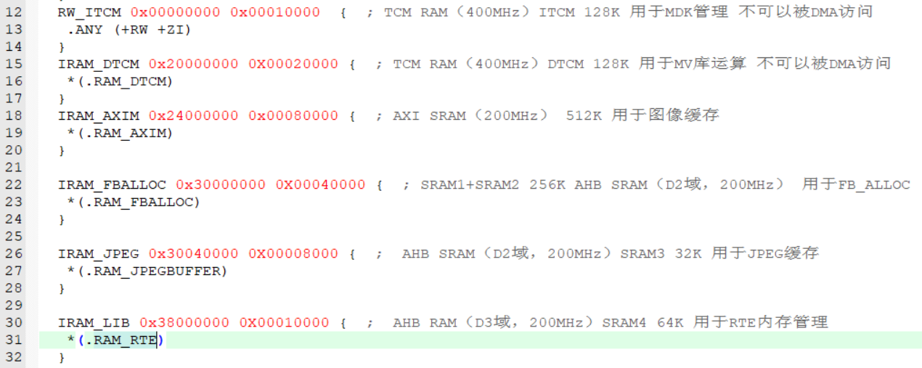

那么，我们是如何使用这些地址分配的呢？

在步入正式内容之前，我们先了解一些基本概念，在上一节所描述到的分散加载文件中，有两块区域有特别的标识符：

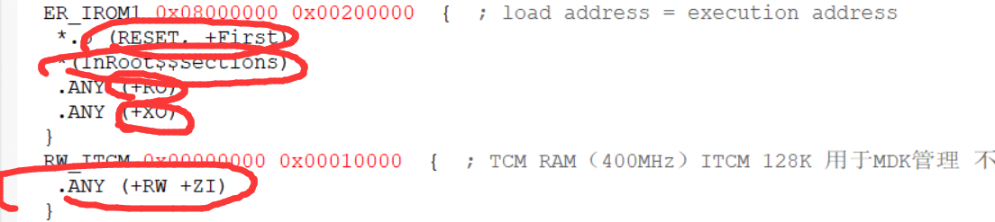

打开ARMCC提供的文件：

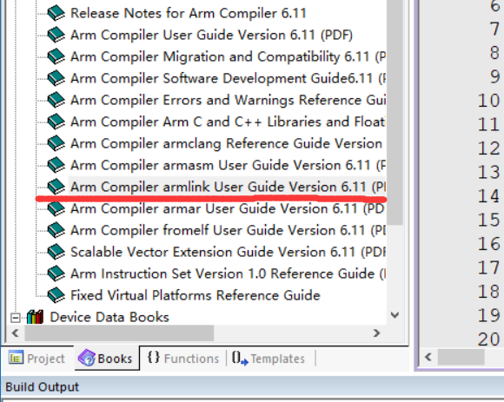

先看二十三页这张图：

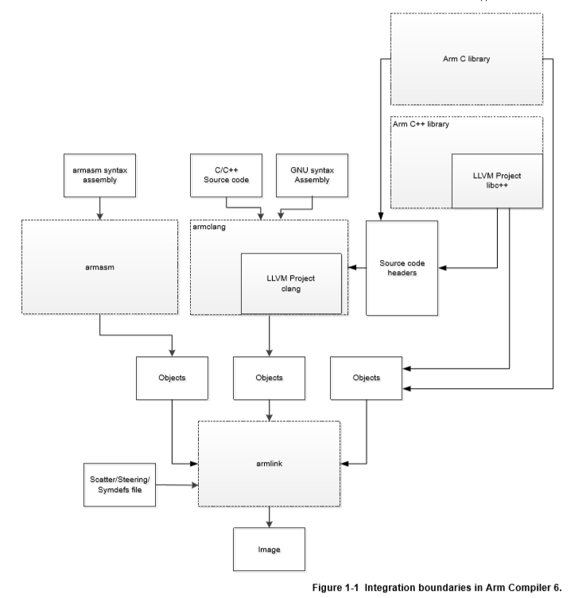

在如上的图中，显示了ACC6的完成模块和大概的工作流程，我们所编写的分散加载文件在armlink这一模块的也就是链接部分起作用。

接下来看36页的这张图：

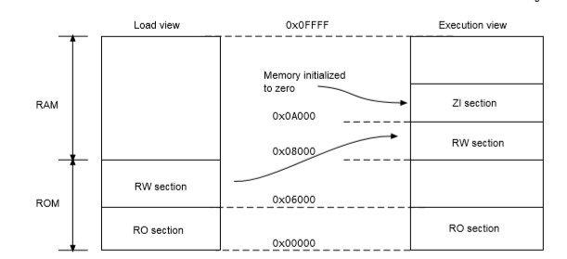

最终我们用MDK编译链接生成的文件为ELF镜像（可执行文件，相当于windows下的exe文件），ELF镜像包括sections、regions、segments这几个部分，每个链接阶段ELF的构成都有所差别。

上图显示的就是在加载阶段也就是执行用户代码之前完成的工作，把ROM中的RW拷贝到RAM中去，同时在RAM中建立ZI。这里RO代表常量所占空间，一般就是const定义的变量；RW代表程序中已经初始化的变量所占空间，就是在代码中定义的已经初始化的变量；ZI代表未初始化的static变量和全局变量以及堆栈所占的空间。

在编译完成时，MDK会有如下提示：



回到分散加载文件中

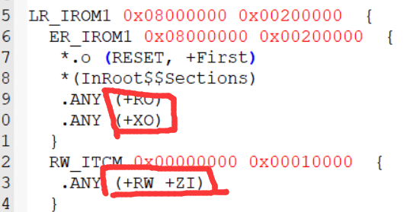

这里就可以比较清楚做个了解了，对于0x08000000的FLASH，也就是ROM区域，存放了RO和XO内容（XO实际没有），同时还包括了\*.o (RESET, +First)代表的启动代码的首次执行地址以及InRoot$$Sections代表的COPY RW区到RAM，然后再RW区后面创建ZI区。对于0x00000000指定的ITCM，作为RW和ZI区使用。剩下来的若干块，直接定义别名，指定使用，那么如何使用剩下来的几块区域呢？

可以打开RTE\_Port看一下：

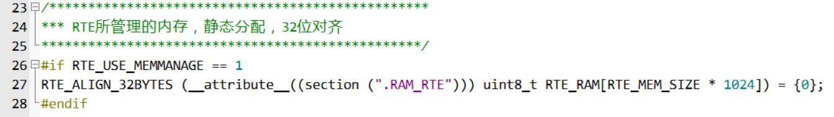

例如这里我们通过把一个RTE\_MEM\_SIZE大小的数组定义到.RAM\_RTE区，在通过动态内存管理模块对其完成分配使用。

当然有的RAM需要打开时钟，我们在Board\_Init.c中完成了这项工作：

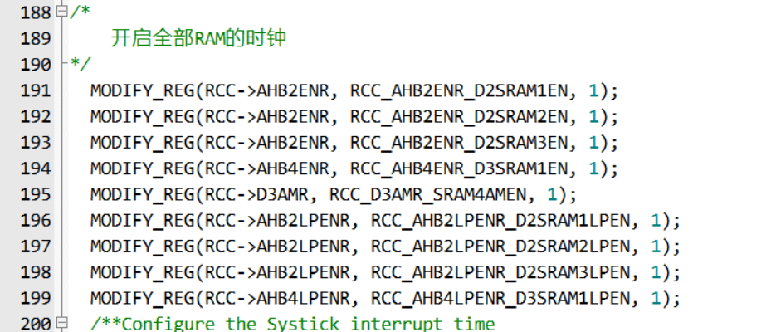

在day6工程中，我们使用了benchmark程序对工程做性能评估，当时特效全开的刷图速率如下，（MDK编译优化等级如下是oz-image size）：

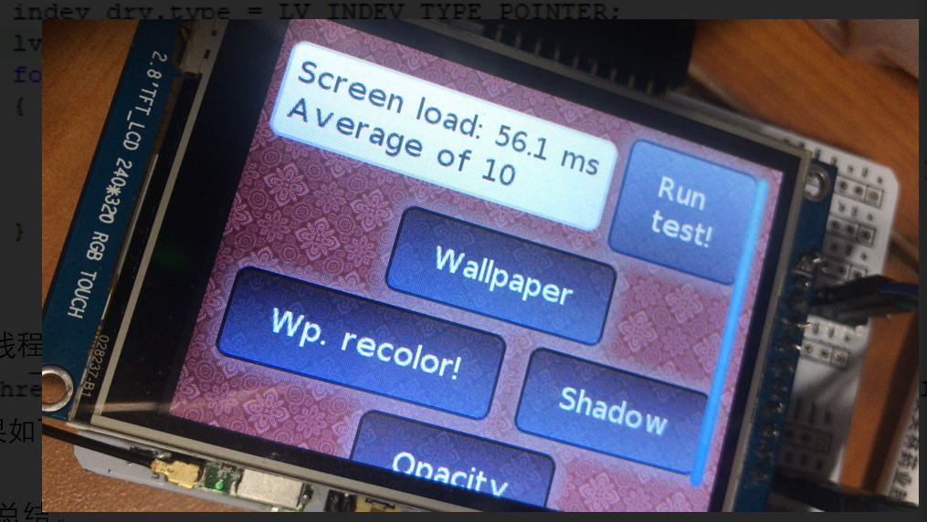

或许有的同学可能更慢，我们尝试下不同速率RAM对程序的影响。在RTE\_Port中，我们定义RTE内存到DTCM区：

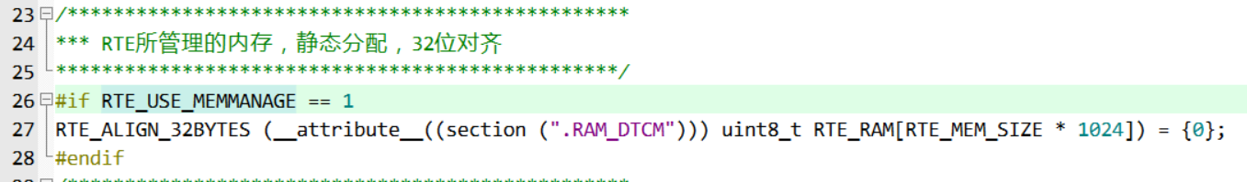

编译下载：

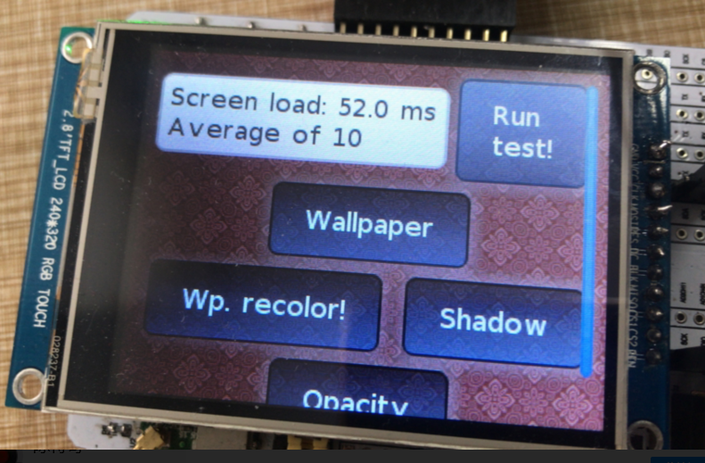

可以看到速率明显提升了，当然，由于我们的串口所使用的RingQuene也是从这里分配内存，并且串口用的是DMA方式，所以现在串口接收应该无效了（DMA不能访问TCM内存）。

3、编译器优化等级对程序的影响

同样地打开ARMCC的文档（根据第二小节的ACC框图，armclang就是编译阶段对非汇编源代码编译的编译器）：

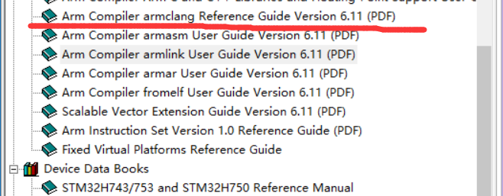

翻到第58页，可以看到编译器共有如下几个优化等级：

-O0 | -O1 | -O2 | -O3； -Os| -Oz；

之所以用分号间隔，是因为前后两组优化等级优化方向不一样，前一组重于性能而后一组重于生成code的大小。同时各组内从左到右优化程度越来越高。

我们把原来的oz优化改成o3优化（这之前把RTE内存改回原有配置），编译下载：

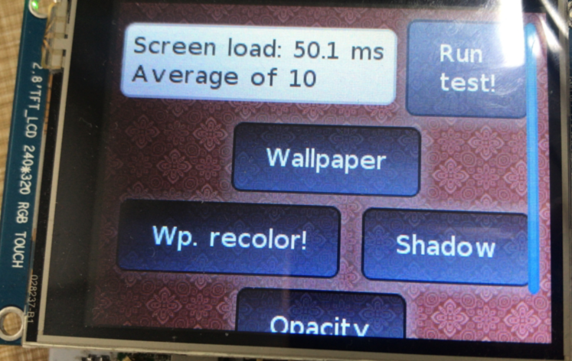

可以看到速度提升了，但是生成的code大小也提升了。根据手册的建议，在后面的开发中，统一使用o1等级优化，开发完成后，改成o3等级编译工程。

4、在RTOS环境下使用DMA优化CPU使用率

如果按照day6的做法，使用CubeMX的时候需要回复裸机运行，很麻烦，这里给出一劳永逸解决的方法：

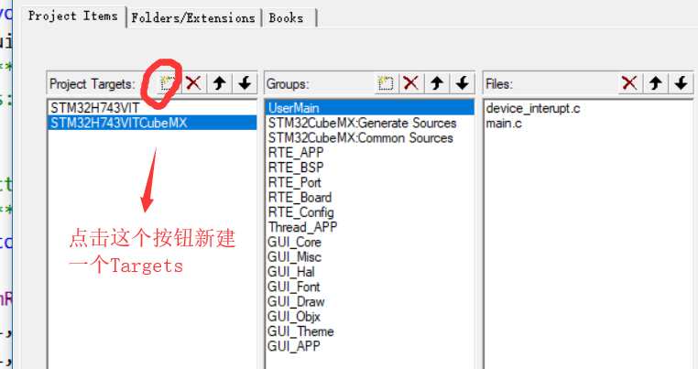

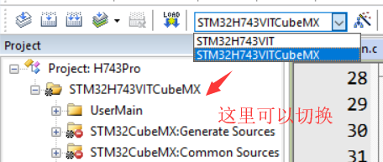

在CubeMX工程中，我们修改如下：

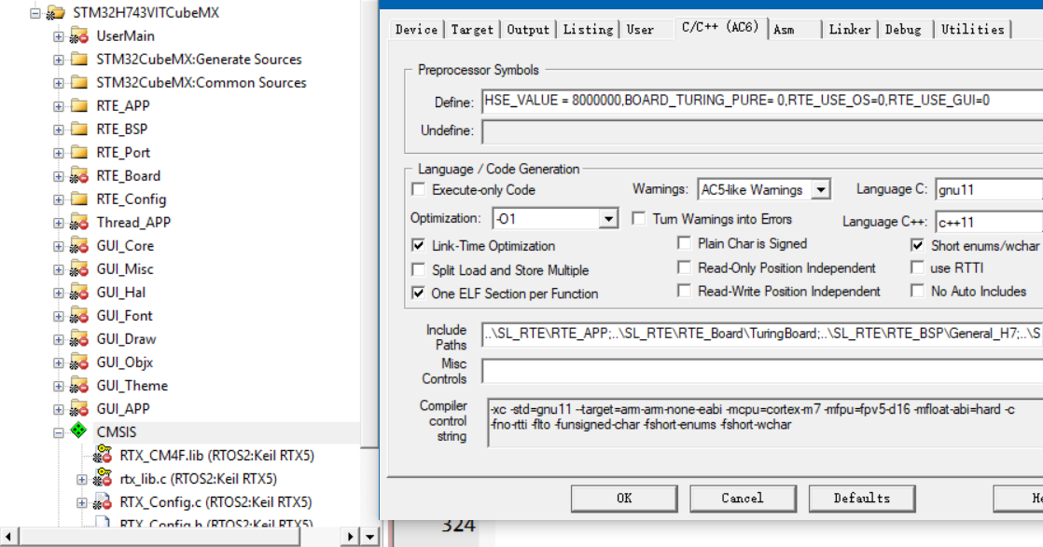

在纯净工程中，我们修改如下：

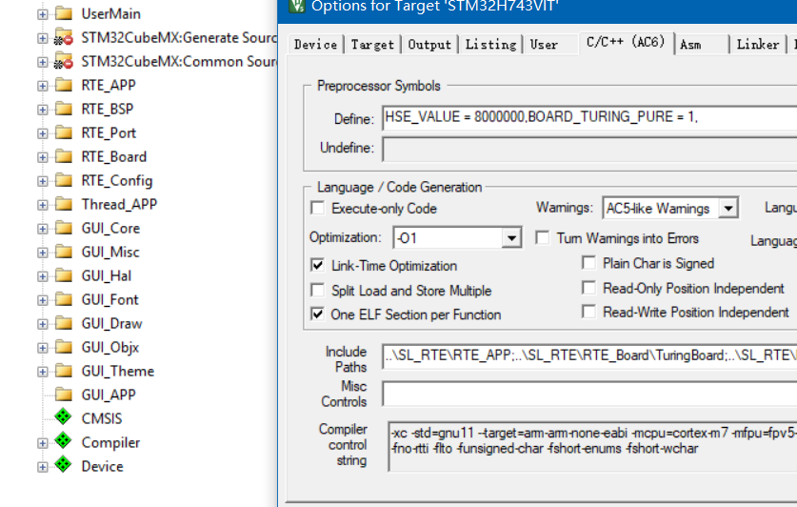

在Board\_Config.h中，修改如下：

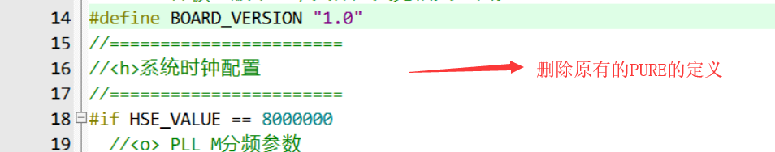

美中不足的是，EventRecoder的配置依然需要在切换后在MDK中重新修改。

老样子，打开CubeMX：

在SPI4的配置中为其添加TX\_DMA：

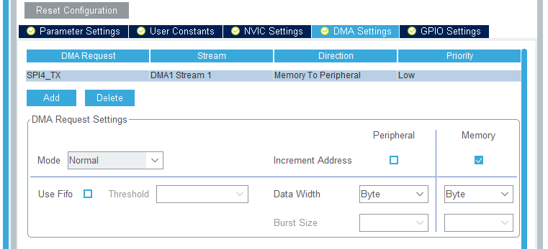

然后稍微给SPI超频一下：

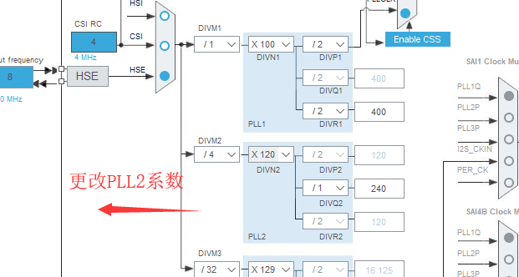

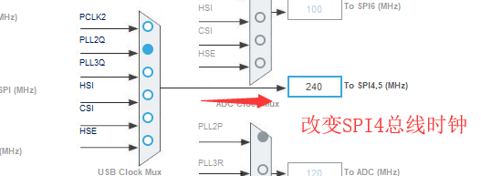

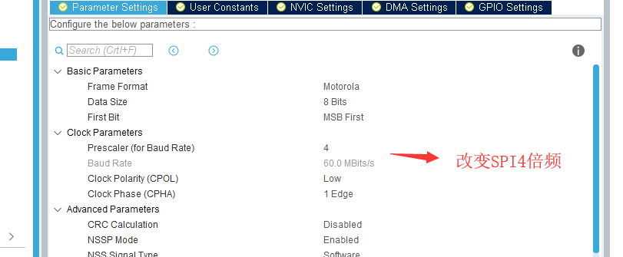

生成代码，编译通过。

切换到Pure工程中。

这里我们先把超频的部分应用过来：

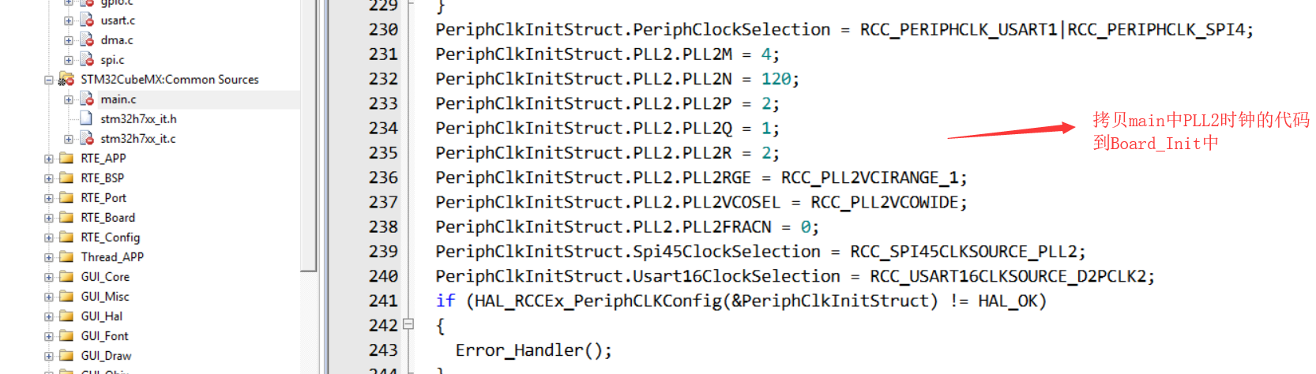

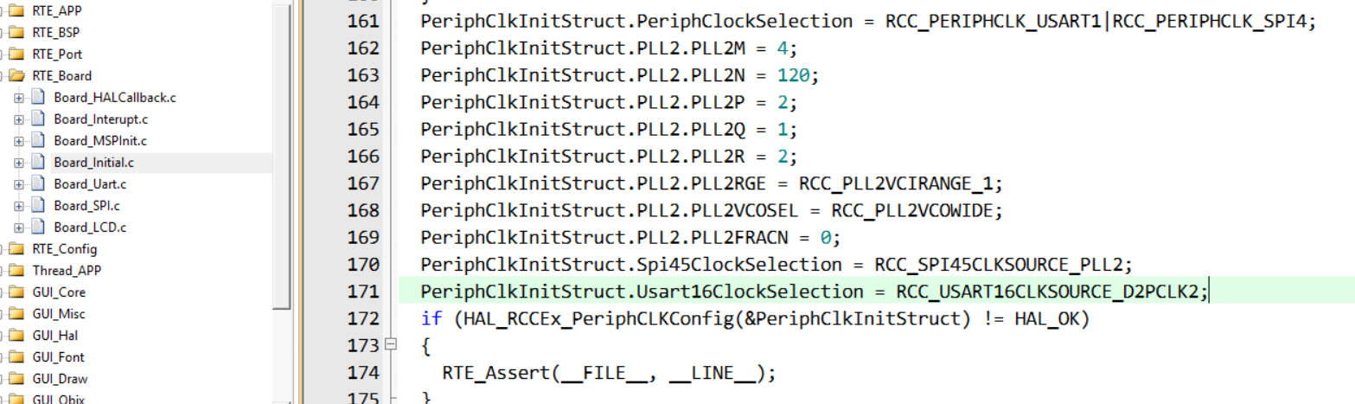

然后改变Board\_SPI的配置：

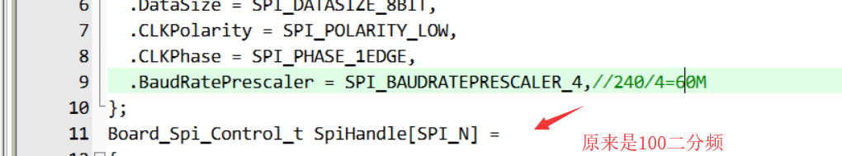

编译下载：

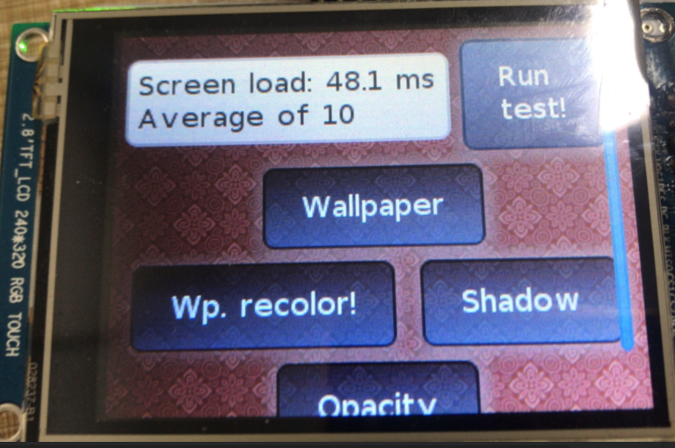

速度再次提升。

首先我们修改benchmark程序，使其能够显示CPU平均利用率：

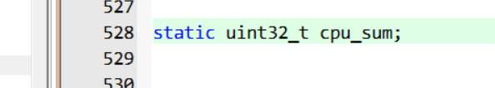

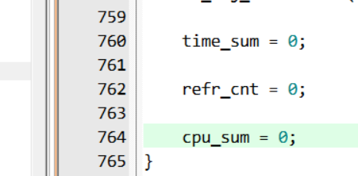

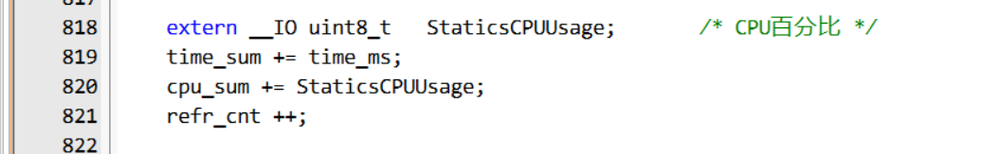

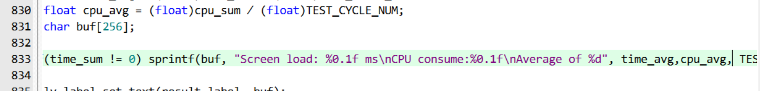

编译下载测试：

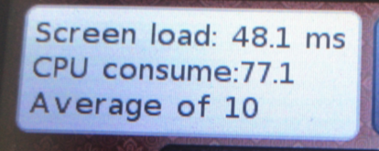

可以看到，特效全开下，未开启DMA前CPU占用率高达百分之77。

做如下修改：

拷贝stm32h7xx\_it.c中的DMA1\_Stream1中断和SPI4中断到Board\_Interrupt中，略加修改：

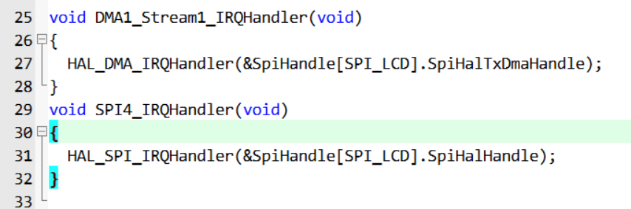

拷贝spi.c中HAL\_MSP\_Init相关内容到Board\_MSPInit.c文件中，略加修改：

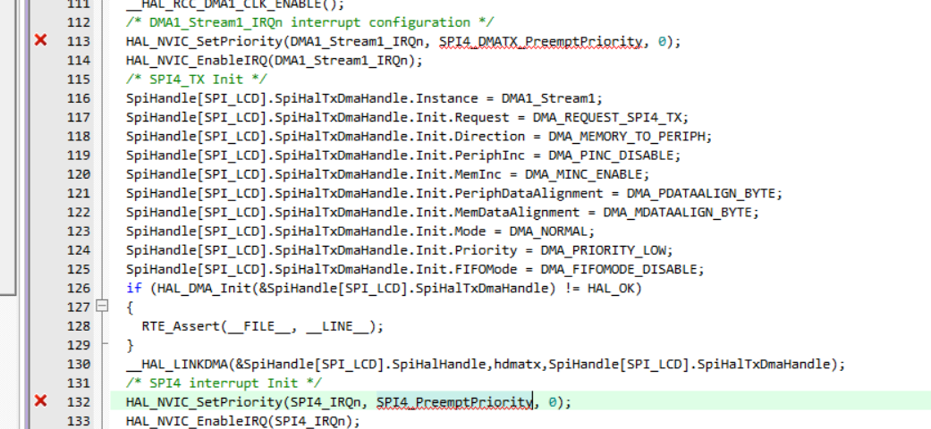

在Board\_Confg.h中添加两个宏定义：

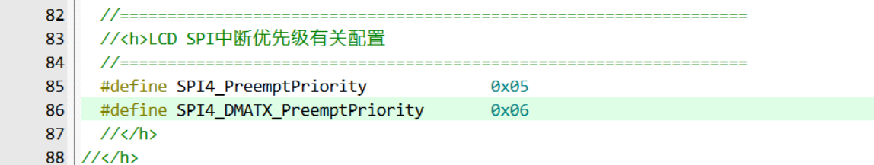

如此即完成了初始化的配置，然后类似串口，我们添加中断回调函数：

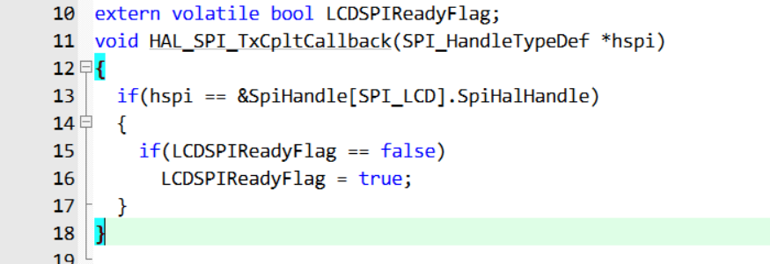

这里说一下为什么要这么做，在没有使用操作系统接口前，我们需要测试DMA的功能。在配置完DMA之后，CPU是可以去做其他事情的，因为没有使用操作系统接口，所以我们依然死等一个标志位，当SPI发送完成，会产生一个中断，这个中断意味着发送完毕，我们在这里置位如上标志位。

然后修改LCD驱动如下：

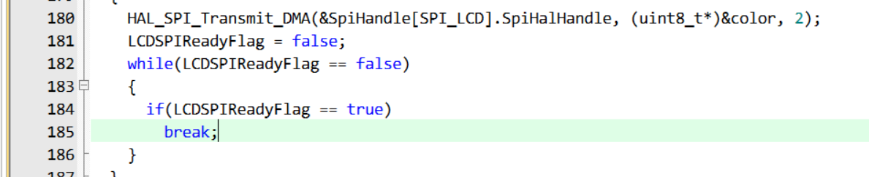

编译下载测试，哈哈CPU占用率不会变的。

那么，如何在完成DMA配置后让CPU去做其他事情然后发生中断后再回来处理呢？这里就涉及到操作系统调度了，我们打开CMSIS\_RTOS2的文档：

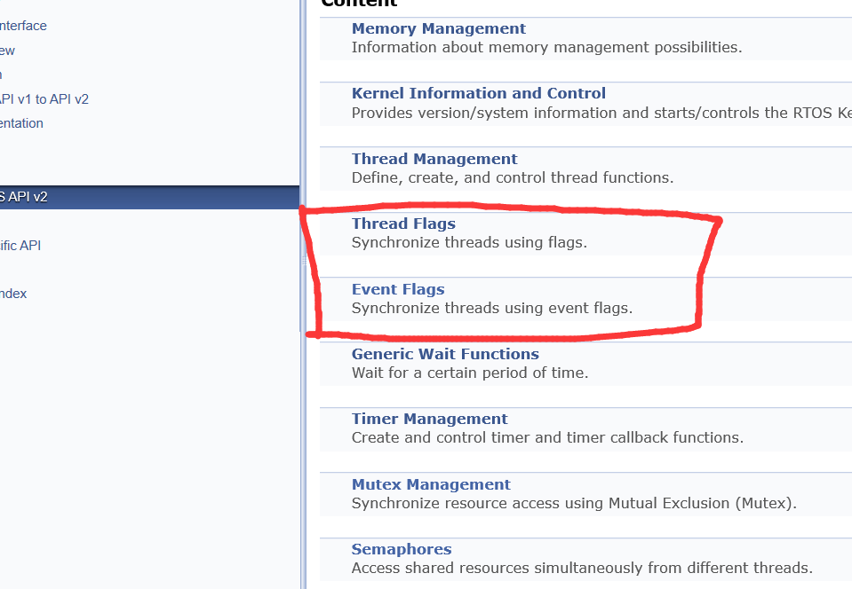

如图所示，RTOS的很多模块包括线程标志位、事件标志位、互斥量、信号量都可以用来同步线程，我们这里使用线程标志位以及事件标志位，首先我们讲解线程标志位：

线程标志位类似事件标志位，事件标志位用于几个线程之间的全局信号，线程标志位用于单一线程。每个线程可以收到自己的线程标志位，不需要定义新的内容。

我们添加如下代码:

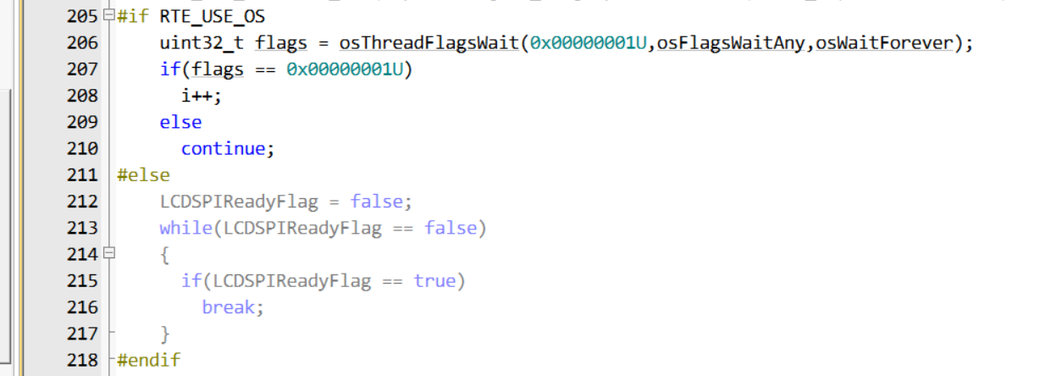

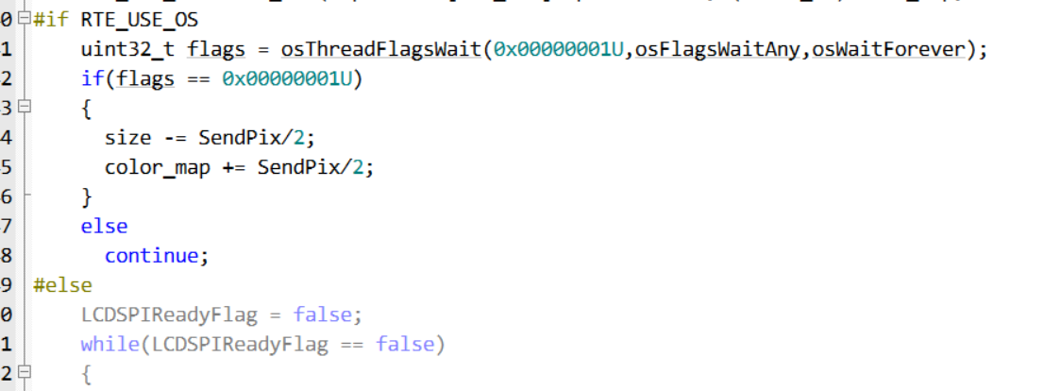

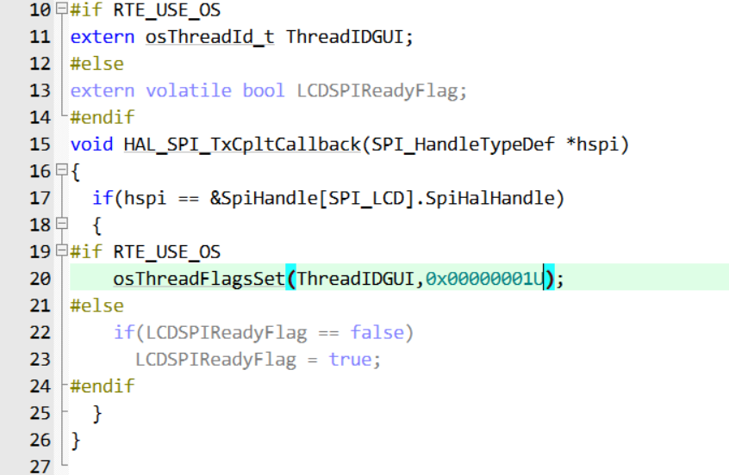

解释一下如上代码。在刷图的函数中，配置好DMA后就等待线程标志位，这时根据RTOS的手册：

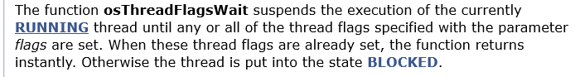

OsThreadFlagsWait会阻塞当前运行的线程，因此，其他线程会获取当前CPU占有权。当发送完毕后，中断中调用osThreadFlagsSet：

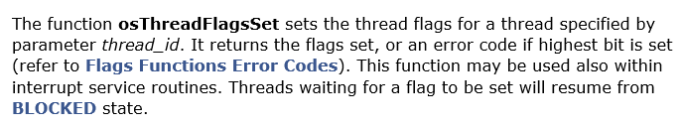

之前被阻塞的线程将被恢复。同时，如果等到的标志位是等待的标志位，将会增加下一轮DMA搬运的地址，否则，重复之前的搬运。

编译下载测试：

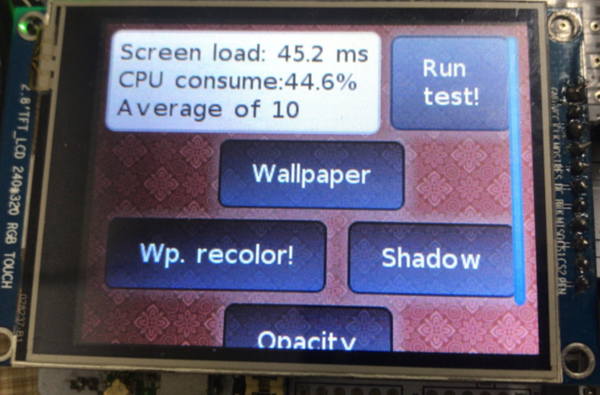

可以看到CPU占用率大大下降了。

类似地，我们可以用事件标志位实现：

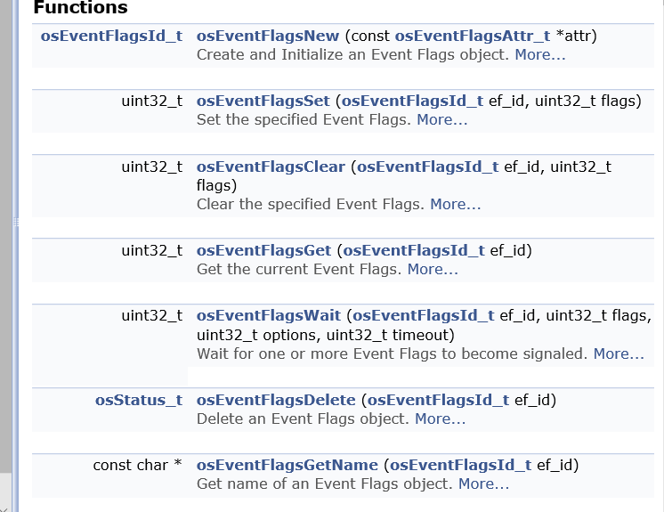

不同的是，我们需要先创建一个事件标志位。考虑到实际调用绘图函数的线程只有GUI线程，所以使用线程标志位代替事件标志位。

额外的优化：

在之前实现的刷颜色函数中，我们首先申请了内存，向其填充颜色，然后在释放，实际上在使用DMA搬运的过程中，我们可以配置DMA为内存不自增模式，这样就无需申请内存填色与释放了，但是在刷颜色末尾需要再次配置DMA为内存自增，因为在刷色块函数中需要DMA为自增模式，感兴趣的小伙伴可以自己尝试。

5、WIFI模块驱动的完成（建议直接使用demo里的驱动）

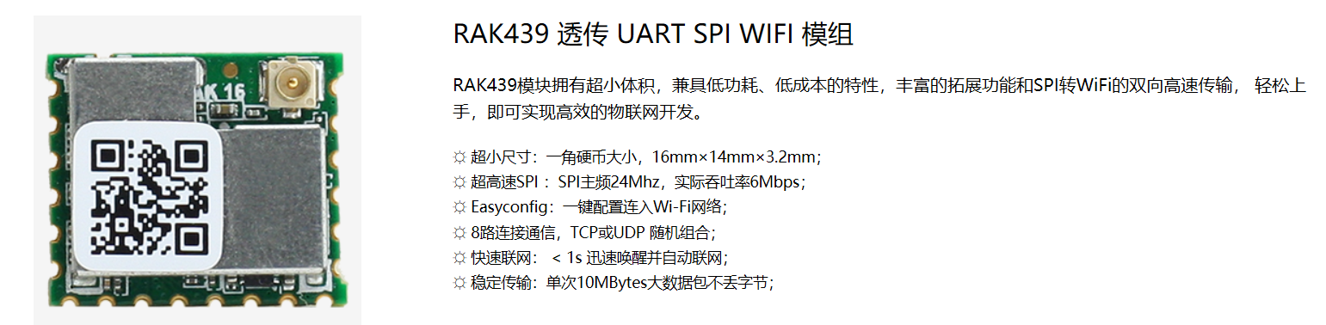

开发板上所使用的WIFI模块是RAK439，其跟LCD类似，也是用SPI总线通信的模块。其与MCU连接的原理图：

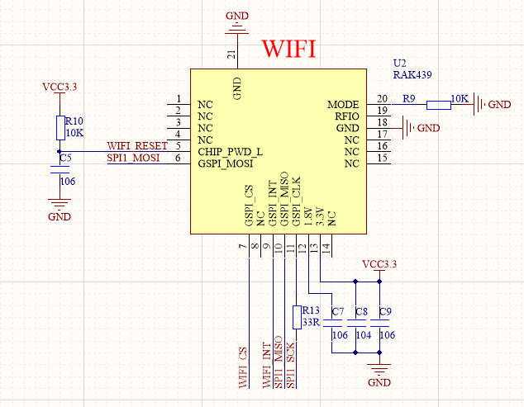

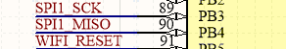 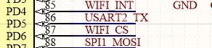

类似LCD我们现在CubeMX中完成SPI1的配置，需要注意的是，WIFI的SPI的CLK触发方式跟LCD的完全相反：

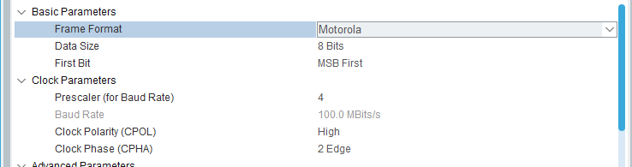

然后按照之前的教程完成GPIO的配置：

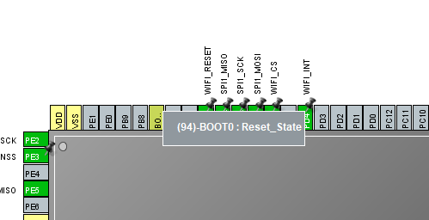

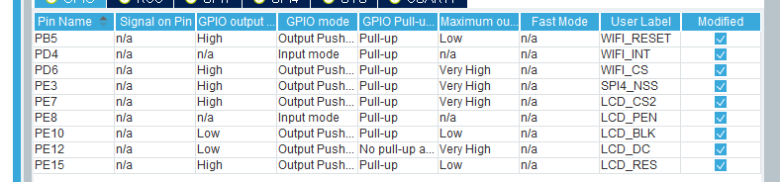

然后生成代码编译下载。

接下来我们使用RAK439提供的库，将其加入工程：

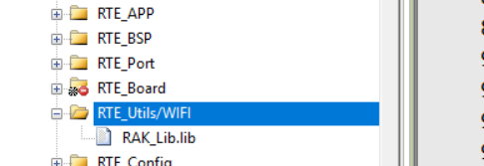

编译一下。

然后打开RAK439提供的文档与demo开始移植（资源见Document路径），我们这里不多赘述，直接提供移植好的驱动给大家测试：（如果有移植的小伙伴，请仔细阅读RAK提供的移植手册，同时需要注意其提供的库函数分os版和裸机版本，我们使用的是OS版）

完成驱动后，一样类似LCD，先在main中调用SPI初始化，然后建立WIFI线程。

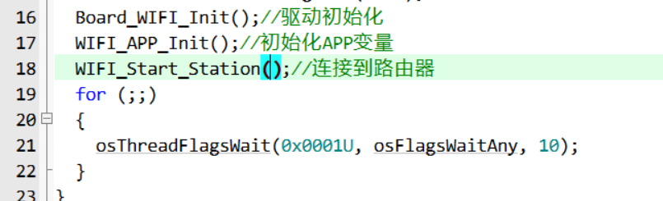

每个人需要根据自己要连接的WIFI路由器信息修改rak\_wifi\_ap\_sta中的WIFI\_Start\_Station函数的有关内容。

编译下载后，串口输出相关信息：

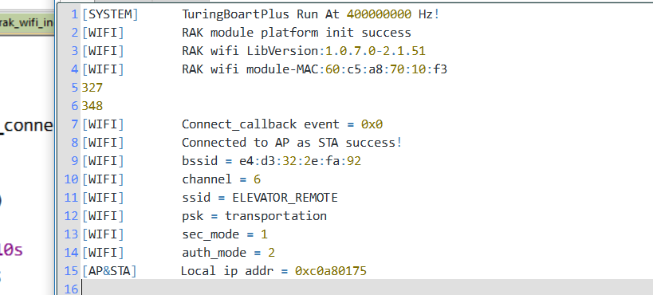

可以看到，最后输出了模块获取的IP地址，这里我们打开自己的路由器的管理页面：

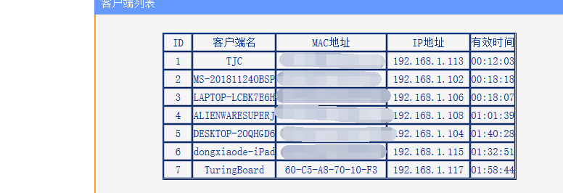

可以看到，已经显示有模块连接到了路由，同时MAC地址一致。

我们打开一个16进制IP转换网页：

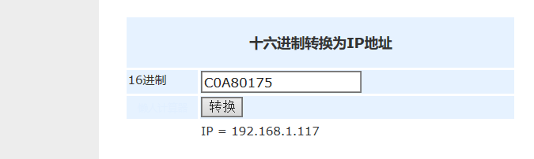

可以看到WIFI模块获取的IP跟路由器分配给他的IP是一致的。

**Day8**

1、本日目标

（1）为整个SDK设计一个GUI界面，能够显示CPU占用率和时间。

（2）为WIFI连接热点设计一个GUI界面。

（3）状态机模块的使用。

（4）注：本日内容不涉及GUI具体实现逻辑，也不会详细讲各个控件怎么使用，只是作为一个引子，后续大家自己的设计可以根据GUI的参考手册自由使用控件进行开发。

2、SDK整体界面和状态栏设计

从本日开始正式使用GUI进行界面设计。

如果要完整地描述GUI设计，需要涉及美工、素材收集处理等等方方面面，限于篇幅，这里只在框架内讲述接口和应用设计思路。

在前面的教程中，GUI框架单独作为一个线程，配合GUI定时器组完成输入、绘图等等逻辑和操作。对于一个实际应用而言，不同的功能对应不同的界面，界面和应用间又存在数据交互，那么如何才能协调GUI的绘制和数据的获取呢？这里提出以下的思路：

1、GUI绘制只在GUI线程中完成，各类控件与实际输入设备的交互通过回调函数在GUI线程内部处理。

2、GUI线程内有自己的RoundRoubin组，配合RTOS接口实现在软定时器内获取其他线程的数据，然后刷新对应控件。

3、其他线程按实际功能完成与硬件或者其他模块的数据交互。

在了解以上流程后，我们就可以开始进行界面设计了。

在本日的模板中，我提供了一个触摸校准的界面作为GUI界面的启动界面，如下所示：

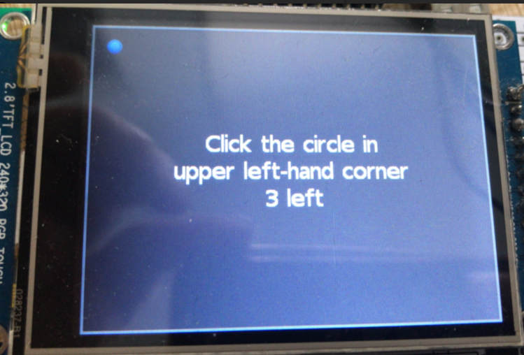

这个界面的入口在GUI线程中：

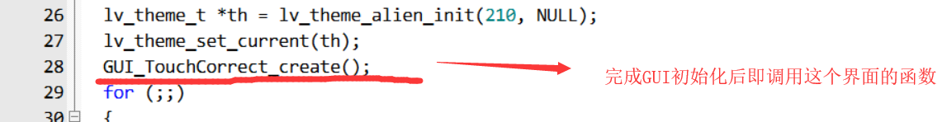

一般来讲，这里应该是用户界面的入口，但是统一加入校准界面后，用户界面的入口应当是在校准界面的实现程序里了：

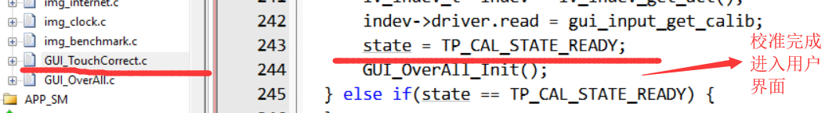

那么，从上图所示的地方，我们即进入自己的用户界面。

如何设计一个APP界面呢，我们可以参考手机来看，左右滑动实现界面切换，同时还有一个状态栏显示整个APP后台的一些状态。

RTE内附带的GUI是lvgl，其官网文档地址为：<https://docs.littlevgl.com/>。

可以看到，它为我们提供了丰富的控件，通过不同控件的组合即可实现我们想要的界面：

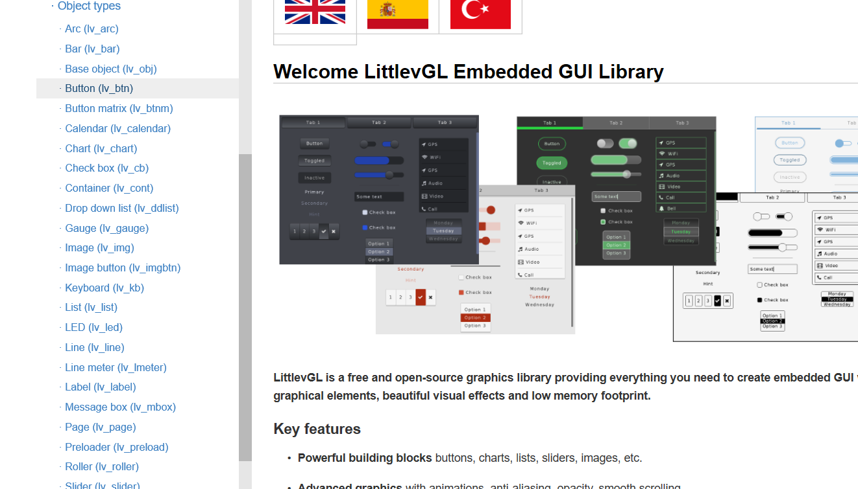

如下图，建立GUI\_OverAll，我们使用tabview控件作为页面切换的主要控件：

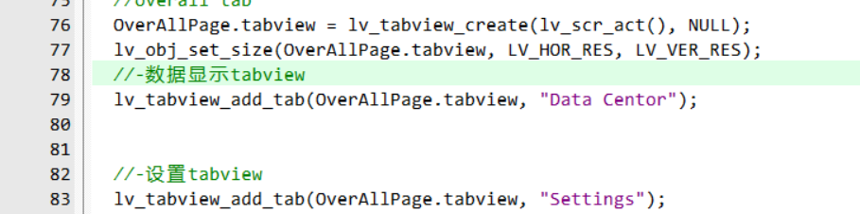

这里OverAllPage是此界面的一个结构体，里面包含若干本界面的子控件：

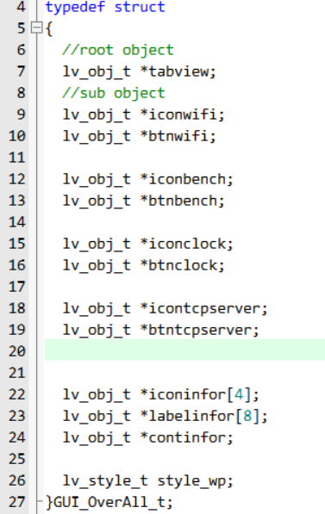

可以看到，里面的注释为root object的lv\_obj\_t就是tabview，lv\_obj\_t是GUI定义的关于控件的结构体。编译下载如上代码，效果如下：

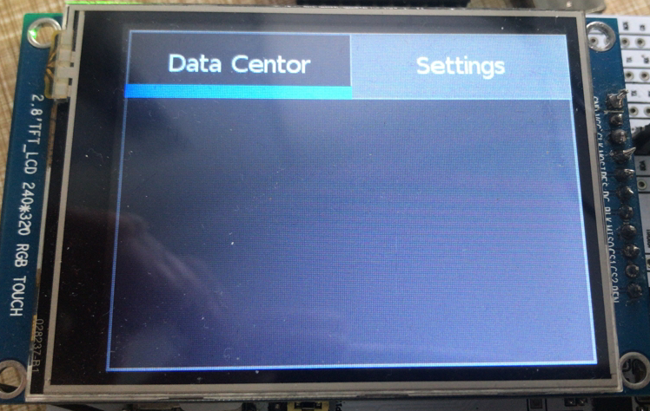

两个tab之间可以自由切换。

接下来实现状态栏，显示CPU占用率，时间等信息。由于状态栏应该独立于应用界面，同时是多个控件的组合，因此我们选择container控件作为承载各类子空间的主体：

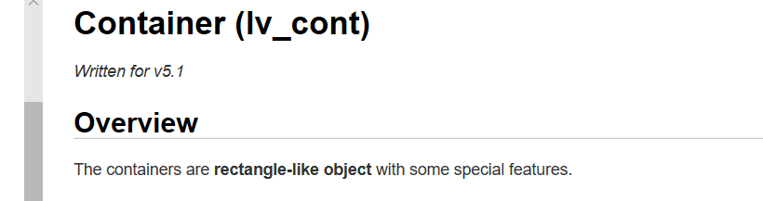

然后通过lv\_style\_t改变默认的contaniner的构造（颜色、渐变、字体大小等内容）：

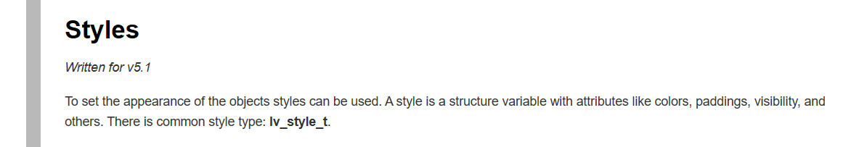

代码如下：

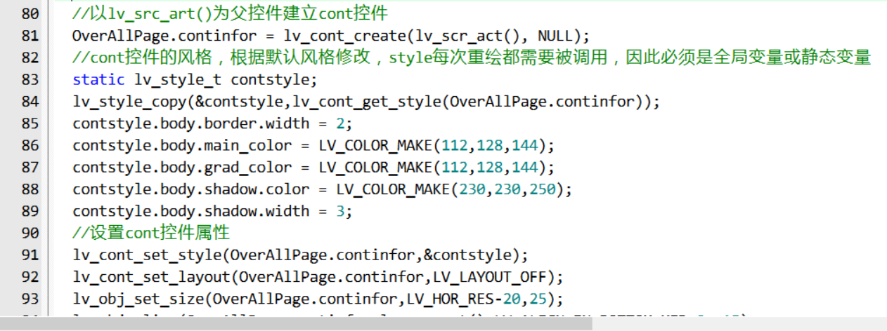

这里需要注意的是，cont控件必须在tabview之后建立，否则tabview会把cont控件给覆盖掉。

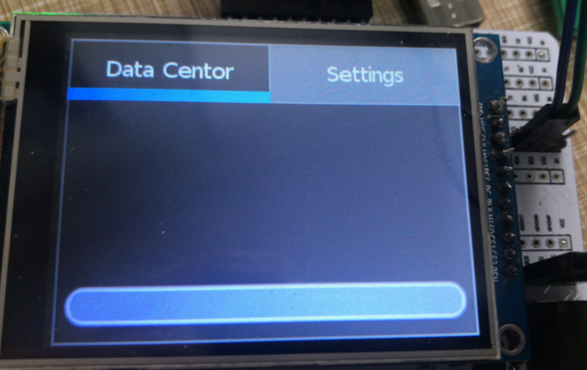

接下来在cont控件上添加一些图标和文字，分别使用icon控件和label控件：

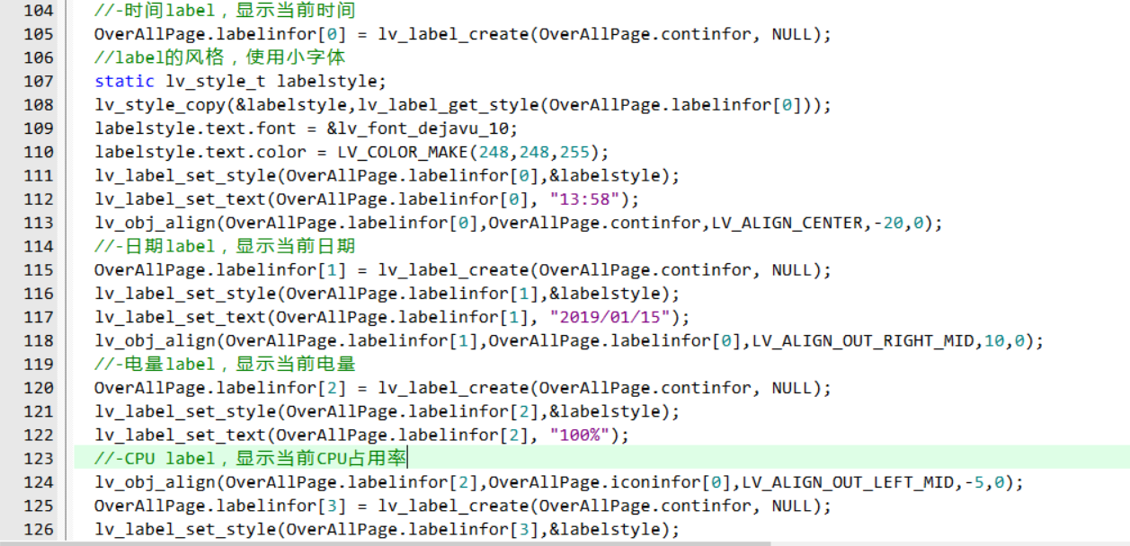

效果如下：

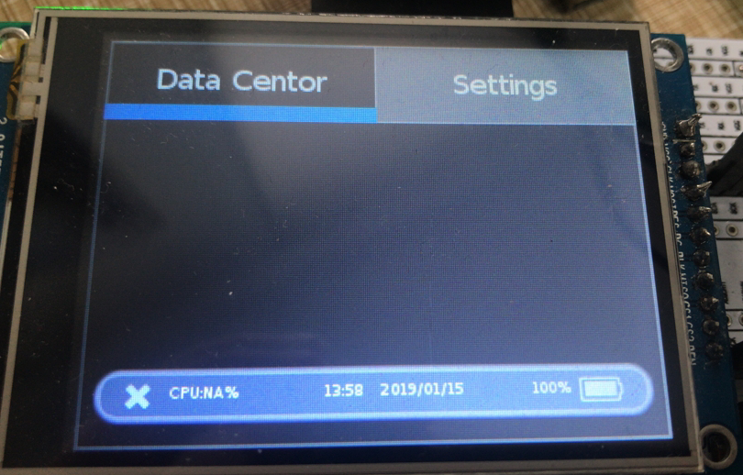

目前来说CPU占用率我们是可以获取的，那么我们用一个定时器让他动起来：



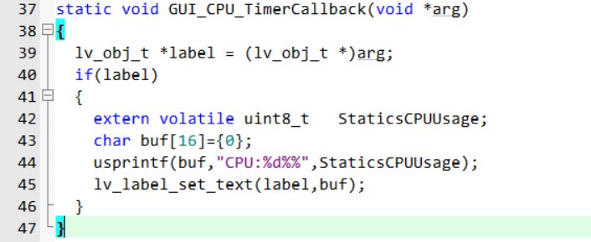

编译下载后CPU占用率已经可以实时更新了。

3、WIFI连接热点界面设计与状态机显示

WIFI连接热点，如果参考手机上的交互，那么就涉及到密码输入和SSID的选择，因此可以作为人机交互的参考界面来看，那么大概考虑下，我们需要如下控件：一个窗口控件win作为母控件承载各类子控件（相当于打开windows上的程序弹出窗口）、一个图标控件配合按钮控件在桌面上作为窗口控件的入口、一个消息框控件弹出与用户进行交互、一个键盘控件作为密码输入、一个列表控件显示扫描到的所有热点、一个开关控件打开和关闭WIFI热点，这里不多阐述具体代码，直接给出实现效果：（关于图表控件，需要把PS好的图标通过LVGL的在线转换工具转换成。C文件加以显示，后续也可以通过从SD卡中读取到ram中作为显示源）

在GUI界面完成后，我们需要考虑如何与实际的硬件设备交互了回到day7所讲述的WIFI部分，那么我们现在需要完成以下几个功能：

1、扫描热点；

2、连接到指定热点；

3、获取IP；

4、建立TCP Server；

5、处理连接到本机的TCP Client的数据。

首先看第一个功能，扫描热点。

打开RAK439的库函数手册：

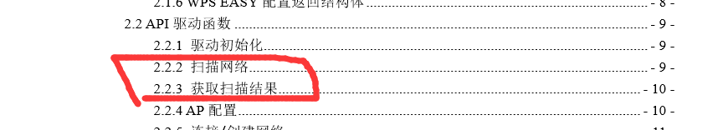

查阅有关内容后编写如下代码：

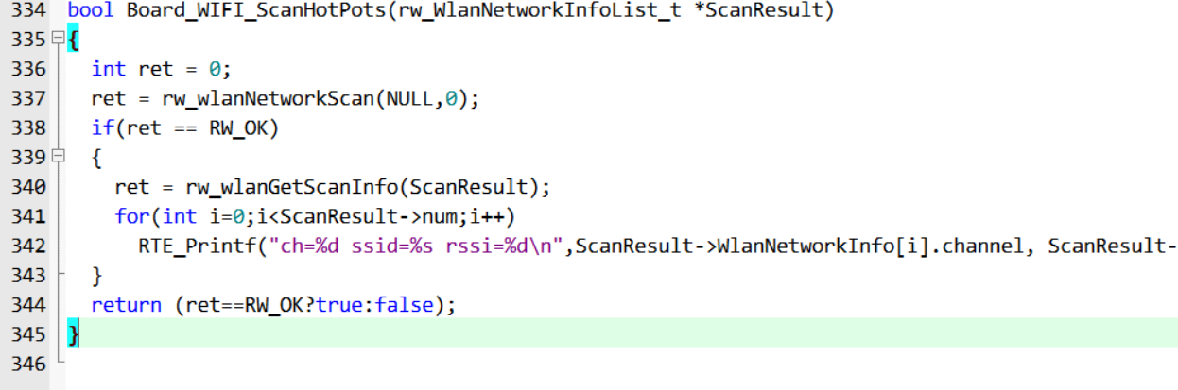

那么接下来如何在GUI中用这个代码获取热点信息呢？

首先根据手册的描述，调用这个rw\_wlanGetScanInfor是会阻塞当前线程的，因此我们需要保障：这个函数不能直接在GUI的回调里调用，不然就会阻塞GUI线程，导致画面卡顿。那么如何在其他线程里收到GUI的信号从而调用这个函数呢？我们使用RTE的状态机框架。

有限状态机简称就是状态机，因为一般的状态机的状态都是离散和可举的，即为有限，所以后面的介绍都不加有限二字。状态机表示有限个状态以及在这些状态之间的转移和动作等行为的数学模型。通俗的描述状态机就是定义了一套状态変更的流程：状态机包含一个状态集合，定义当状态机处于某一个状态的时候它所能接收的事件以及可执行的行为，执行完成后，状态机所处的状态。所以状态机会包含以下几个重要的元素：

State：状态。一个标准的状态机最少包含两个状态：初始和终态。初态是状态机初始化后所处的状态，而终态顾名思义就是状态机结束时所处的状态。其他的状态都是一些流转中停留的状态。标准的状态机还会涉及到一些中间态，存在中间态的状态机流程就会比较复杂（用处也不是特别大，而且可以通过其他方式实现），所以在目标实现的状态机里不会引入这个概念。

Event：事件。还有中描述叫Trigger，表达的意思都一样，就是要执行某个操作的触发器或口令：当状态机处于某个状态时，只有外界告诉状态机要干什么事情的时候，状态机才会去执行具体的行为，来完成外界想要它完成的操作。比如出去吃饭，说“点菜”，服务员才会拿着小本过来记录你要吃的菜，说的那句“点菜”，就相当于Event。

Action：行为。状态变更索要执行的具体行为。还是拿上面点菜的例子，服务员拿小本记录你定的菜的过程就是Action

Transition：变更。一个状态接收一个事件执行了某些行为到达了另外一个状态的过程就是一个Transition。定义Transition就是在定义状态机的运转流程。

说了这么多，状态机能干什么？状态机主要的应用场景就是流程控制。一个状态机定义以后，在某个状态下就只接收固定的Event，也就是执行指定的操作，这样流程就能按照预期定义的那样流转，不会出现乱入的情况，执行了一些在某状态下不允许执行的操作。一个很典型的应用就是工作流引擎：以工作流中典型的审批流程为例，审批流程按照预先定义的流程流转的固定的某些人手里，只有这一批固定的人才能审批，当审批后（可能是一个人审批，也可能是多个人审批）才会流转到下个节点，由下个节点的审批人继续审批，一直流转到最后一个节点。状态机的流转可以人工干预，也可以自动流转。定义为自动流转后，把业务流程定义完成后，只要添加一个定时任务，整个流程的运转就都由状态机来完成了。此外，当状态机加入了持久化操作后，所有的状态流转都会落地，当业务出现异常，方便定位问题，当流程定义的足够细粒度的话，还可以通过驱动状态机来实现重入，恢复异常的节点。

了解了状态机的基本原理后，我们设计一个WIFI状态机：

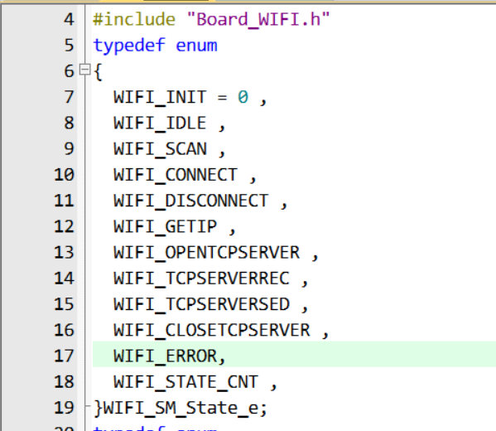

首先给其定义如上一些状态，包括初始化、空闲、连接、断开、获取IP、开启服务器、服务器接收、服务器发送等等；

接下来完成每个状态的函数：

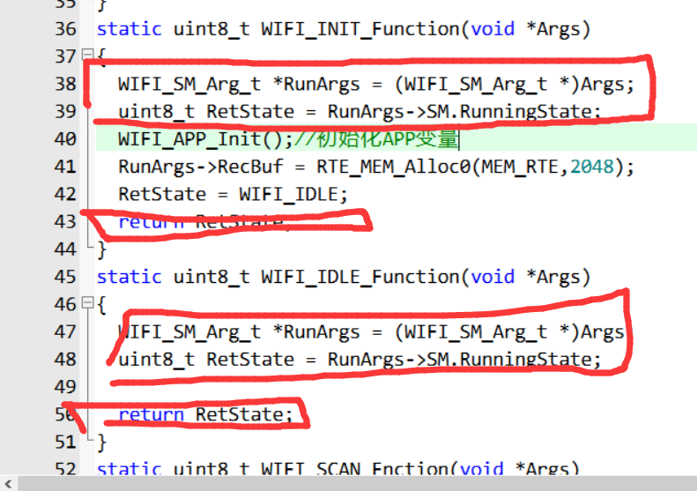

注意图中画红框部分是固定的。

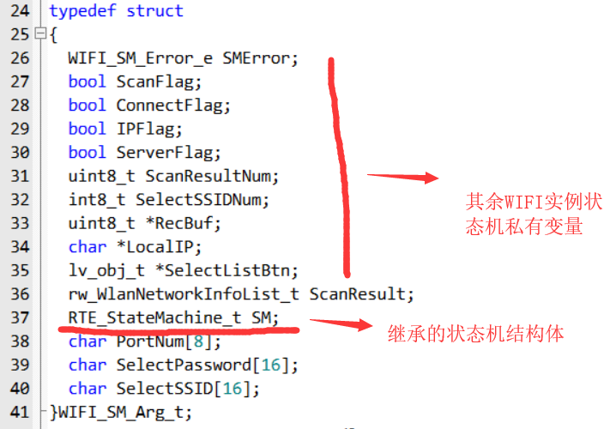

还需要声明一个状态机实例结构体，继承RTE里的状态机结构体

然后完成初始化：

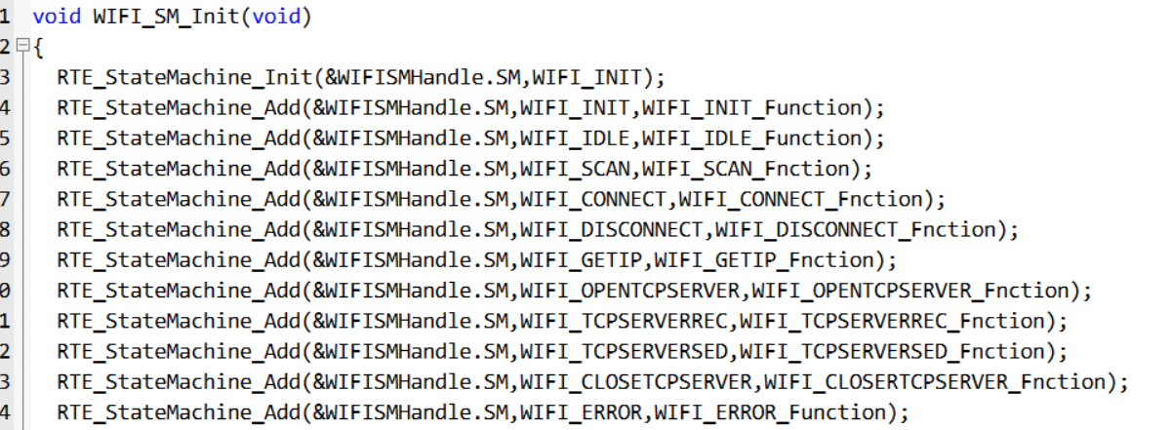

我们完成扫描状态函数实现：

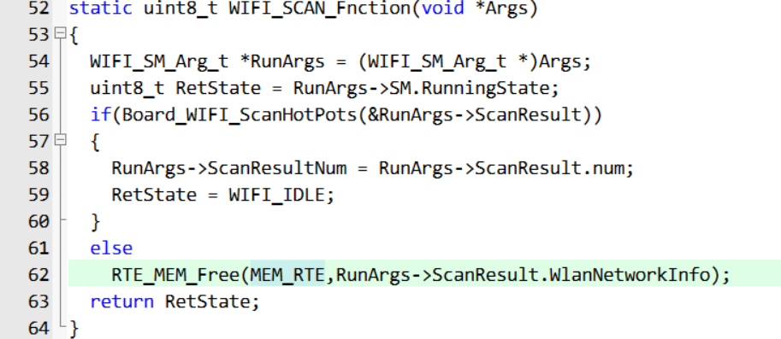

如上所示，进入此状态后先保存当前状态，然后调用扫描函数，扫描成果返回IDLE状态，否则返回当前状态。

最后在线程中实现这个状态机：

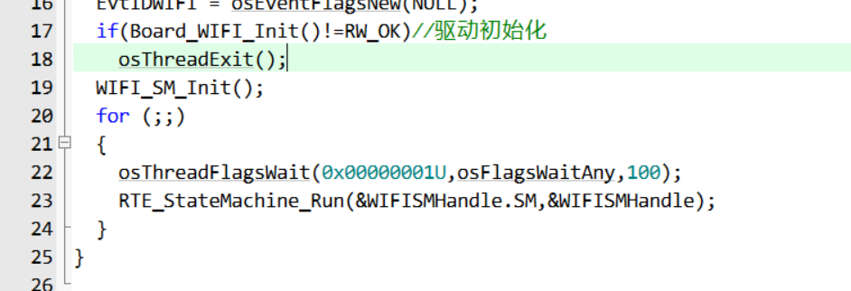

就实现了状态机的运行。如此便可以在WIFI GUI 中通过改变状态机状态来实现信息获取了。

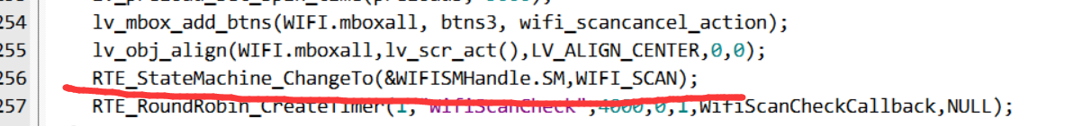

如上图所示，当wifi开关打开时，改变状态机，然后建一个定时器，在定时器中我们判断状态机运行结果，进行具体的显示处理，最后效果如下：

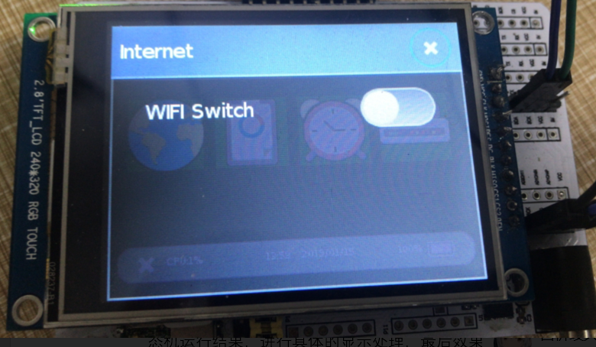

开关未开时，查看系统定时器：

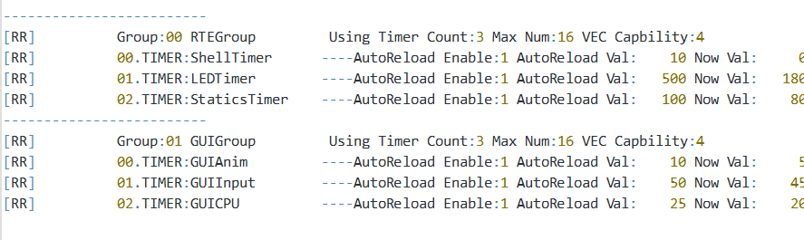

打开开关：

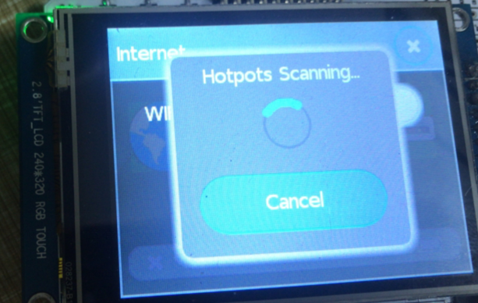

首先弹出一个消息提示对话框，然后查看系统定时器：

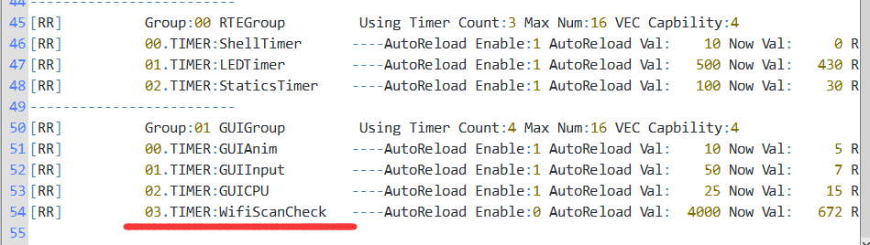

当定时器运行到位时，根据状态机运行情况进行显示：

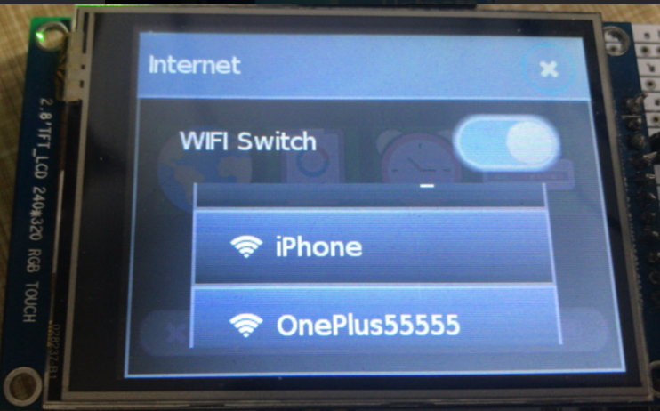

这里看到的是，当扫描成功时，把信息显示到屏幕上，当扫描失败时，显示对话框。

接下来完成连接逻辑。

当扫描完WIFI热点之后，我们需要实现密码的输入，这里我们通过keyboard控件完成，具体GUI的设计不加赘述，效果如下，即对扫描结果进行点击，会弹出密码框与键盘：

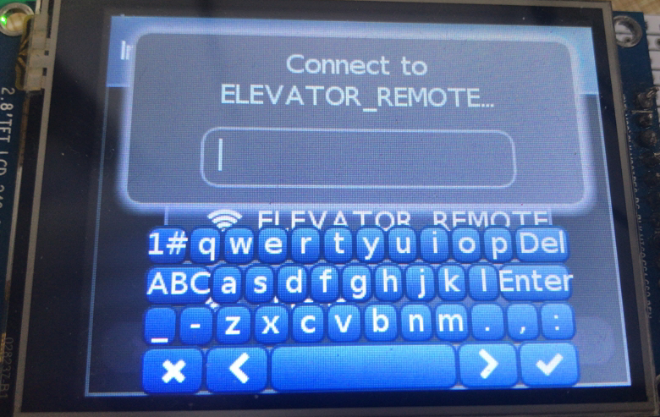

接下来我们完成连接函数和连接状态机：

同样参考RAK439的手册：

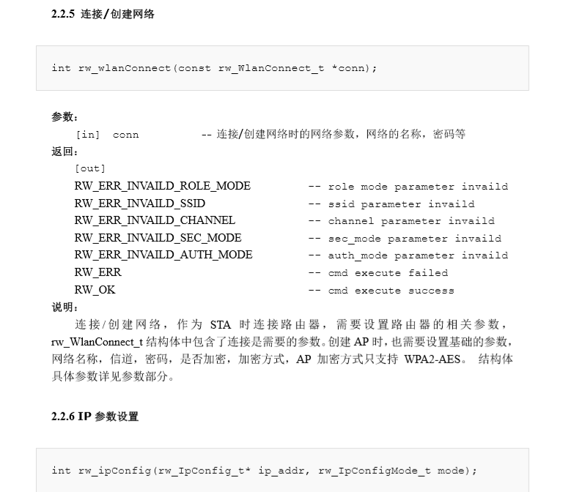

完成以下函数：

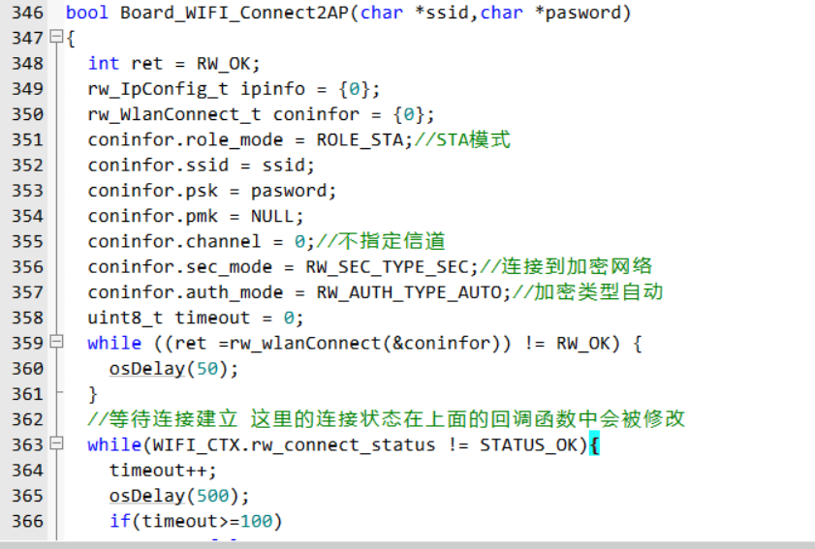

同样地，我们完成获取IP的函数处理：

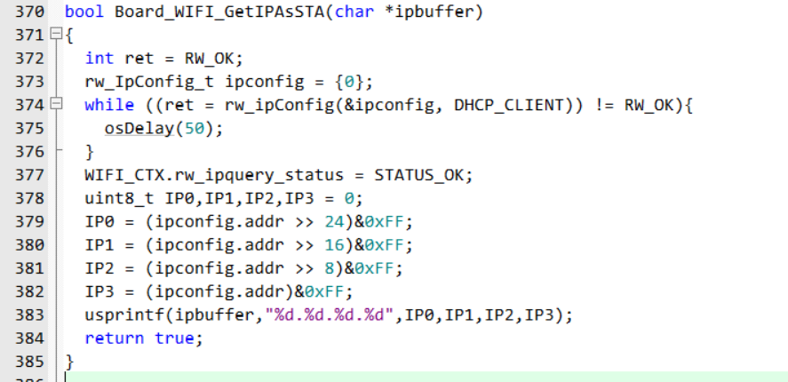

再完成状态机处理：

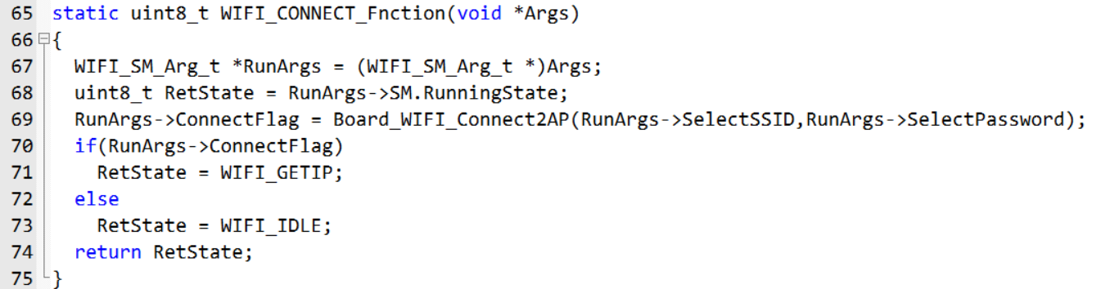

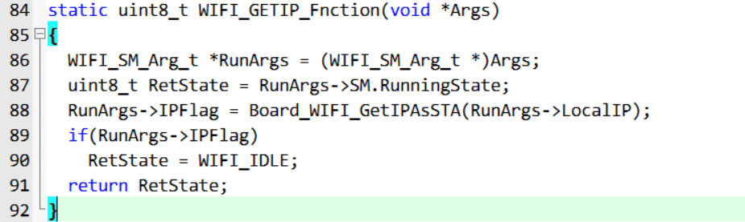

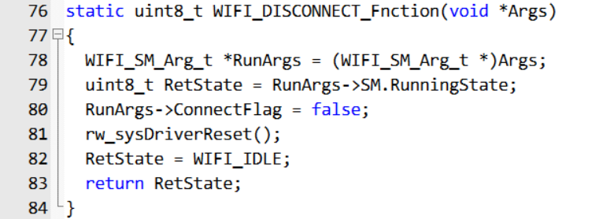

然后同样地完成界面设计和回调函数，这里不再贴出，编译下载，效果如下：

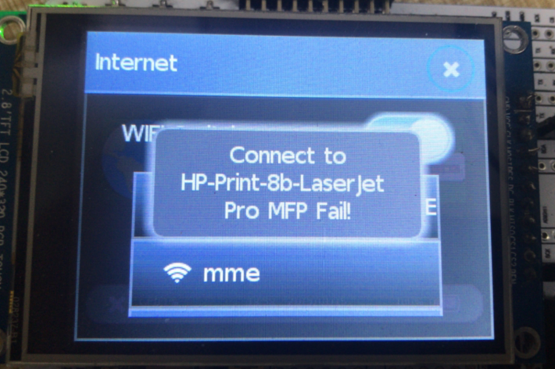

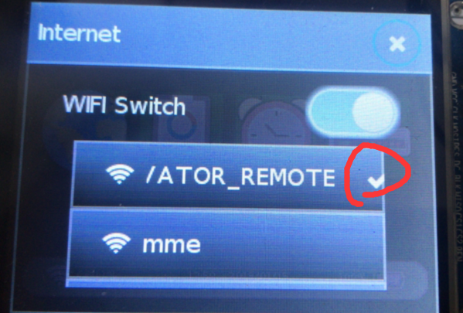

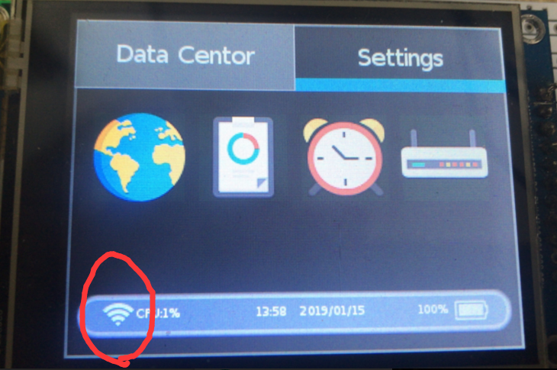

**Day9**

1、本日目标

（1）WIFI模块socket编程实现TCP Server，wireshark使用；

（2）SDMMC驱动与SD卡；

（3）FATFS文件系统。

2、WIFI模块socket编程实现TCP Server

2.1、socket的理解

（1）概述

socket起源于Unix，而Unix/Linux基本哲学之一就是“一切皆文件”，都可以用“打开open –> 读写write/read –> 关闭close”模式来操作。Socket就是该模式的一个实现， socket即是一种特殊的文件，一些socket函数就是对其进行的操作（读/写IO、打开、关闭）.

说白了Socket是应用层与TCP/IP协议族通信的中间软件抽象层，它是一组接口。在设计模式中，Socket其实就是一个门面模式，它把复杂的TCP/IP协议族隐藏在Socket接口后面，对用户来说，一组简单的接口就是全部，让Socket去组织数据，以符合指定的协议。

注意：其实socket也没有层的概念，它只是一个facade设计模式的应用，让编程变的更简单。是一个软件抽象层。在网络编程中，我们大量用的都是通过socket实现的。

（2）套接字描述符

其实就是一个整数，我们最熟悉的句柄是0、1、2三个，0是标准输入，1是标准输出，2是标准错误输出。0、1、2是整数表示的，对应的FILE \*结构的表示就是stdin、stdout、stderr

套接字API最初是作为UNIX操作系统的一部分而开发的，所以套接字API与系统的其他I/O设备集成在一起。特别是，当应用程序要为因特网通信而创建一个套接字（socket）时，操作系统就返回一个小整数作为描述符（descriptor）来标识这个套接字。然后，应用程序以该描述符作为传递参数，通过调用函数来完成某种操作（例如通过网络传送数据或接收输入的数据）。

在许多操作系统中，套接字描述符和其他I/O描述符是集成在一起的，所以应用程序可以对文件进行套接字I/O或I/O读/写操作。

当应用程序要创建一个套接字时，操作系统就返回一个小整数作为描述符，应用程序则使用这个描述符来引用该套接字需要I/O请求的应用程序请求操作系统打开一个文件。操作系统就创建一个文件描述符提供给应用程序访问文件。从应用程序的角度看，文件描述符是一个整数，应用程序可以用它来读写文件。

（3）基本的socket接口函数

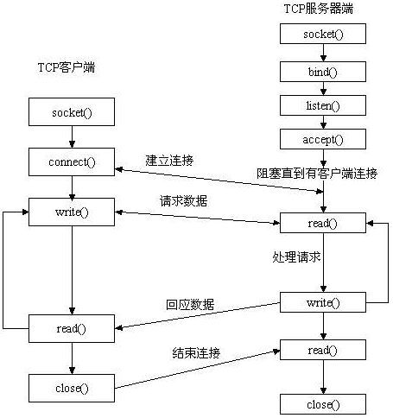

服务器端先初始化/创建Socket，然后与端口绑定/绑定地址(bind)，对端口进行监听(listen)，调用accept阻塞/等待连续，等待客户端连接。在这时如果有个客户端初始化一个Socket，然后连接服务器(connect)，如果连接成功，这时客户端与服务器端的连接就建立了。客户端发送数据请求，服务器端接收请求并处理请求，然后把回应数据发送给客户端，客户端读取数据，最后关闭连接，一次交互结束。

2.2、基于RAK439 OS LIB的socket编程实现

我们同样打开RAK439的编程手册：

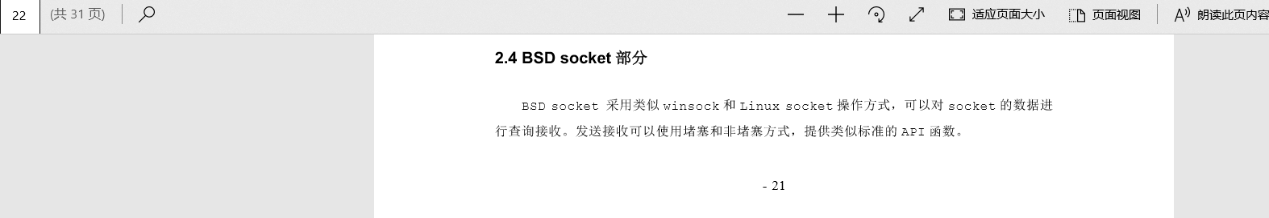

我们在开发板上建立一个TCP Server。

首先，我们使用

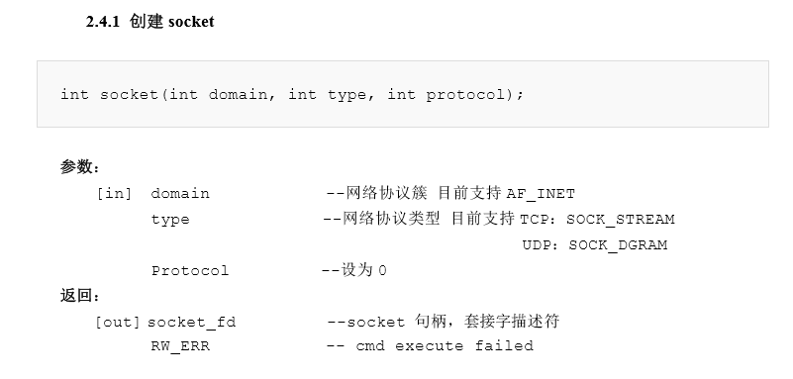

创建一个socket用于TCP Server。

然后使用

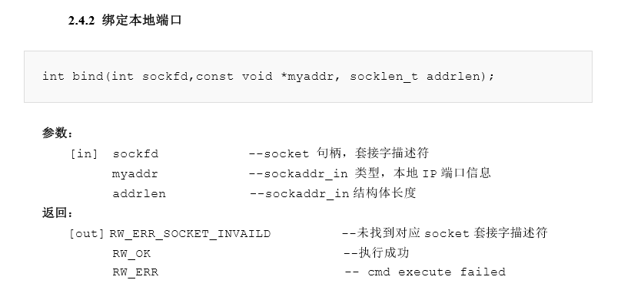

绑定到设定的端口上。

最后通过listen

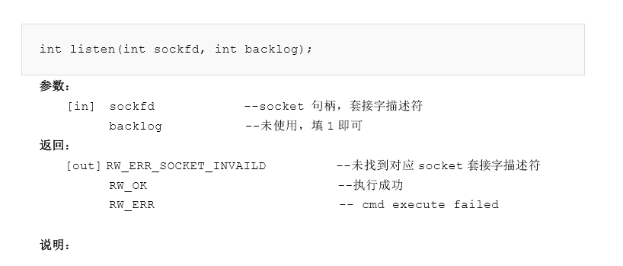

开启对套接字的监听。

接下来就完成对客户端数据的处理，在WIFI状态机中新建一个状态：

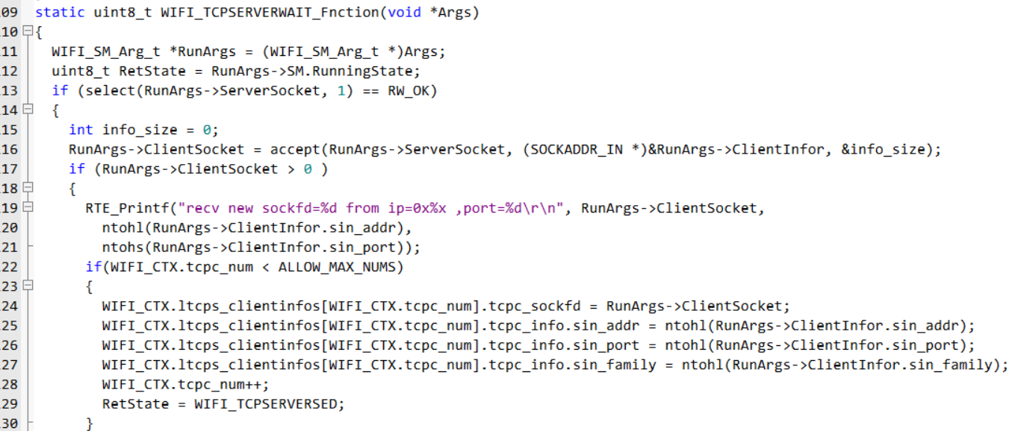

这个状态通过调用select进行非阻塞式地查询，如果select获取到了client数据，那么通过accept来对客户端的连接请求做处理，连接成功后即可进行数据收发。

实际上程序是支持多客户端连接的，我们这里的状态机只做了单联接处理，即在WAIT状态机中，如果有客户端请求，accept之后直接跳入REC状态机接收数据或者跳入SED状态机发送数据。

我们这里为了测试模块速率，只要连接上就跳入SED状态机循环发送数据。

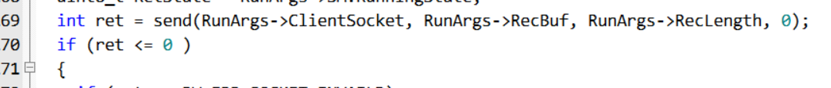

测试如下：

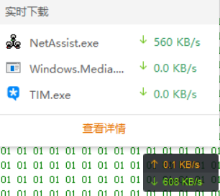

峰值基本能达到500-600k/s，符合模块手册的最大吞吐速率6Mbps，假设我们传输JPEG图像流，一帧图像在15K，那么最大帧率可以到600/15 = 40FPS。

3、SDMMC驱动与SD卡

我们使用的H743这块MCU，其ROM空间为2MB，相对于单片机而言是很大的容量了，但是仍然不能存放更多的内容，为此，我们需要外部存储空间，这里以SD卡为例，讲解相关内容。

切换工程到CubeMX版本。

然后打开CubeMX，首先我们看下SD卡部分的原理图：

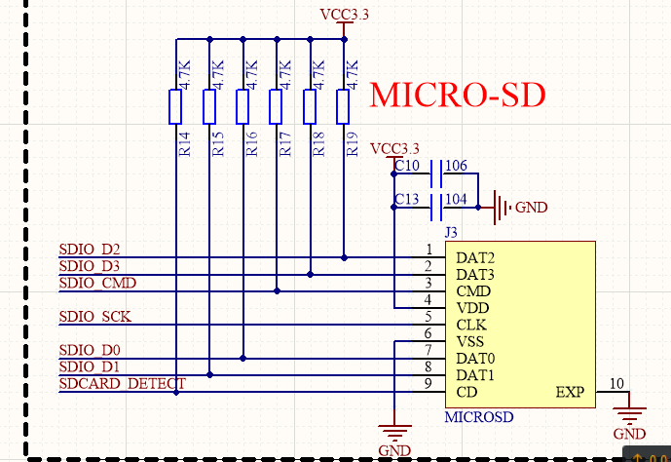

这里采用的是四线SDIO，除此以外，还有个SD\_DETECT作为SD卡的检测，我们首先吧这个检测管脚配置好：

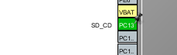



接下来配置SDMMC。

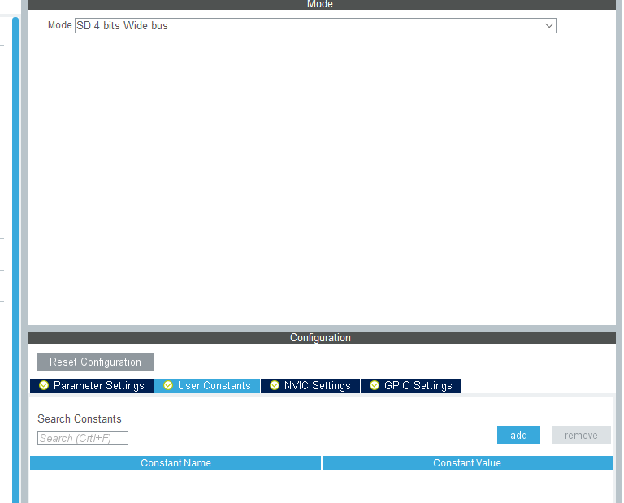

生成代码，添加一下缺少文件。

在main中加入如下测试代码：

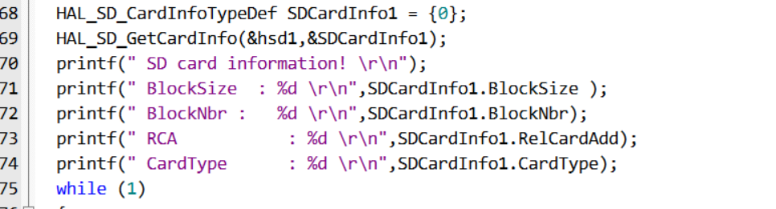

编译下载：

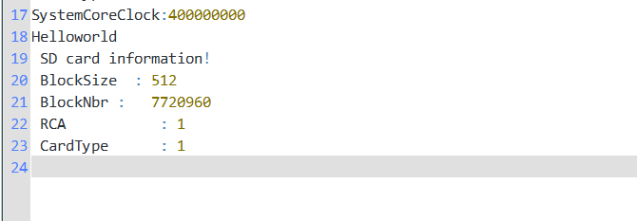

可以看到SD卡信息已经被完全读取出来。

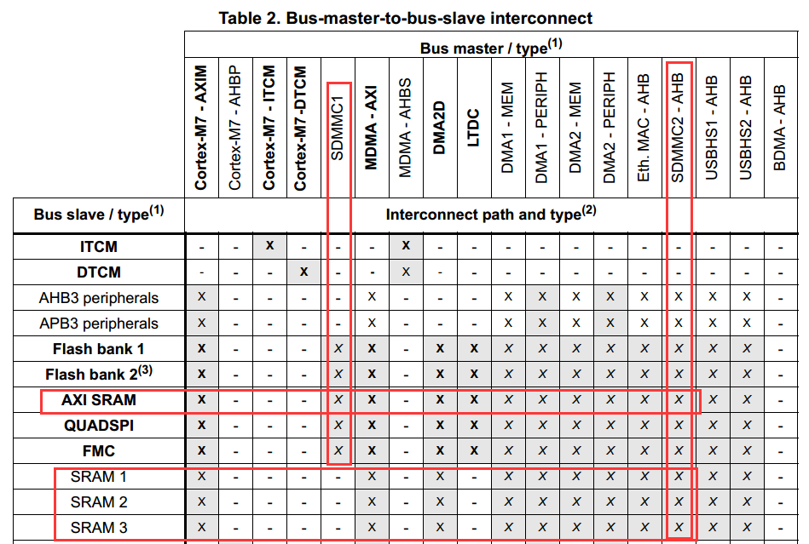

板子上的SD是SDMMC1，只能联通奥AXI SRAM，因此在当前的配置下开启DMA是不能正常传输的。

4、FatFS的加载

FatFs是一个通用的文件系统(FAT/exFAT)模块，用于在小型嵌入式系统中实现FAT文件系统。 FatFs 组件的编写遵循ANSI C(C89)，完全分离于磁盘 I/O 层,因此不依赖于硬件平台。它可以嵌入到便宜的微控制器中，如 8051, PIC, AVR, ARM, Z80, RX等等，不需要做任何修改。

CubeMX已经集成了FatFS，并支持DMA读写SD卡，使用相当方便：

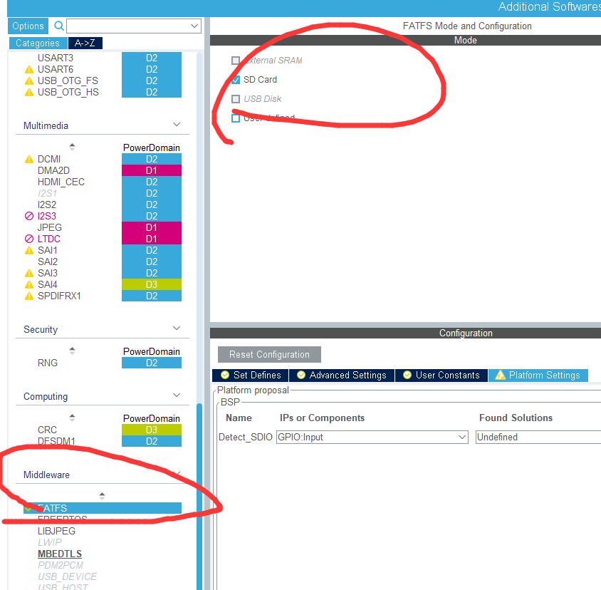

首先在Middleware中勾选FatFS，然后做如下修改：

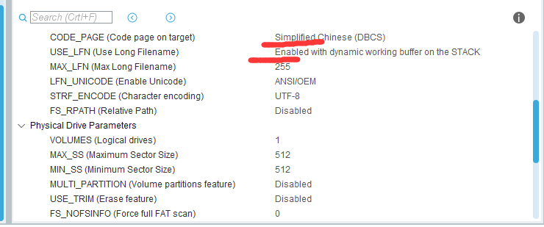

在FATFS配置中选择简体中文字GBK编码支持中文，使能长文件名，缓存存储在堆（STACK）中。

点击菜单栏中Project->Setting修改堆的大小，堆设置为0x1000。（注意：由于刚才设置长文件名动态缓存存储在堆中，故需要增大堆大小，如果不修改则程序运行时堆会生成溢出，程序进入硬件错误中断(HardFault)，死循环）。  
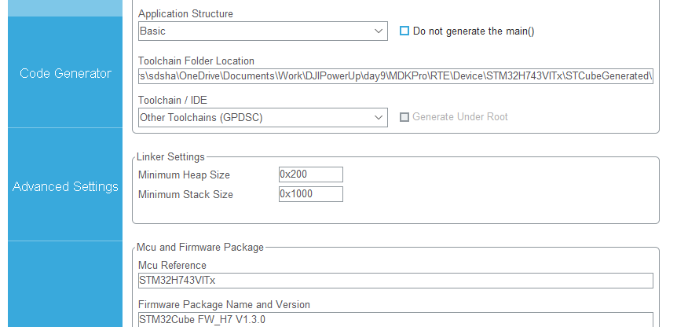

配置输入管脚：

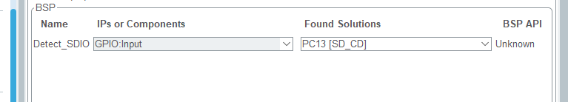

改变SDMMC配置：

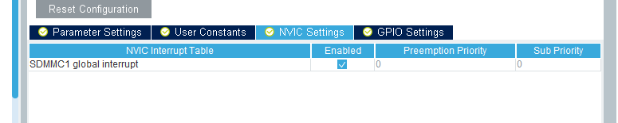

生成代码，手动添加文件。

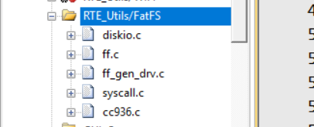

然后添加FatFS源文件和include路径。

文件sd\_diskio.c修改如下：

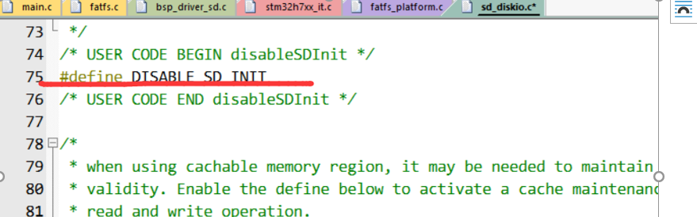

文件fatfs.c修改如下：

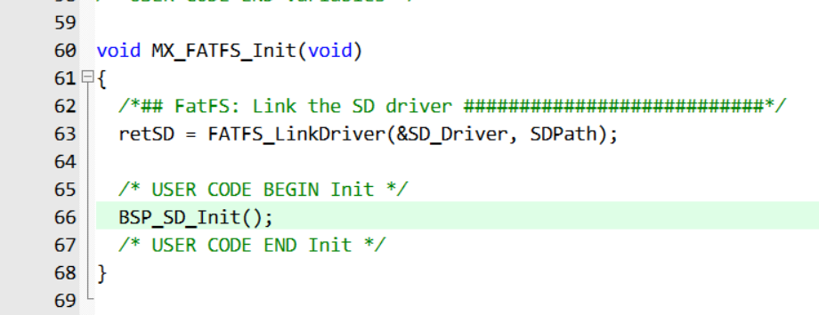

在main中加入如下应用代码：

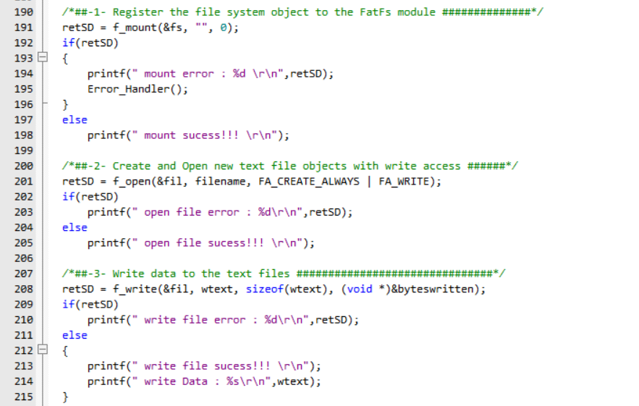

……

编译下载：

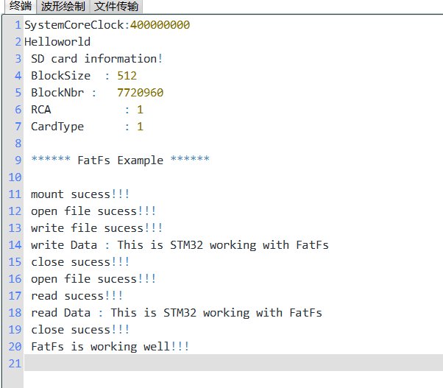

同时我们整理形成Board\_SDCard.c文件和Board\_FatFS.c文件到Pure工程中。

5、WireShark的使用

wireshark是非常流行的网络封包分析软件，功能十分强大。可以截取各种网络封包，显示网络封包的详细信息。使用wireshark的人必须了解网络协议，否则就看不懂wireshark了。

为了安全考虑，wireshark只能查看封包，而不能修改封包的内容，或者发送封包。

首先安装wireshark：<https://www.wireshark.org/download.html>。

安装完毕后，打开wireshark：

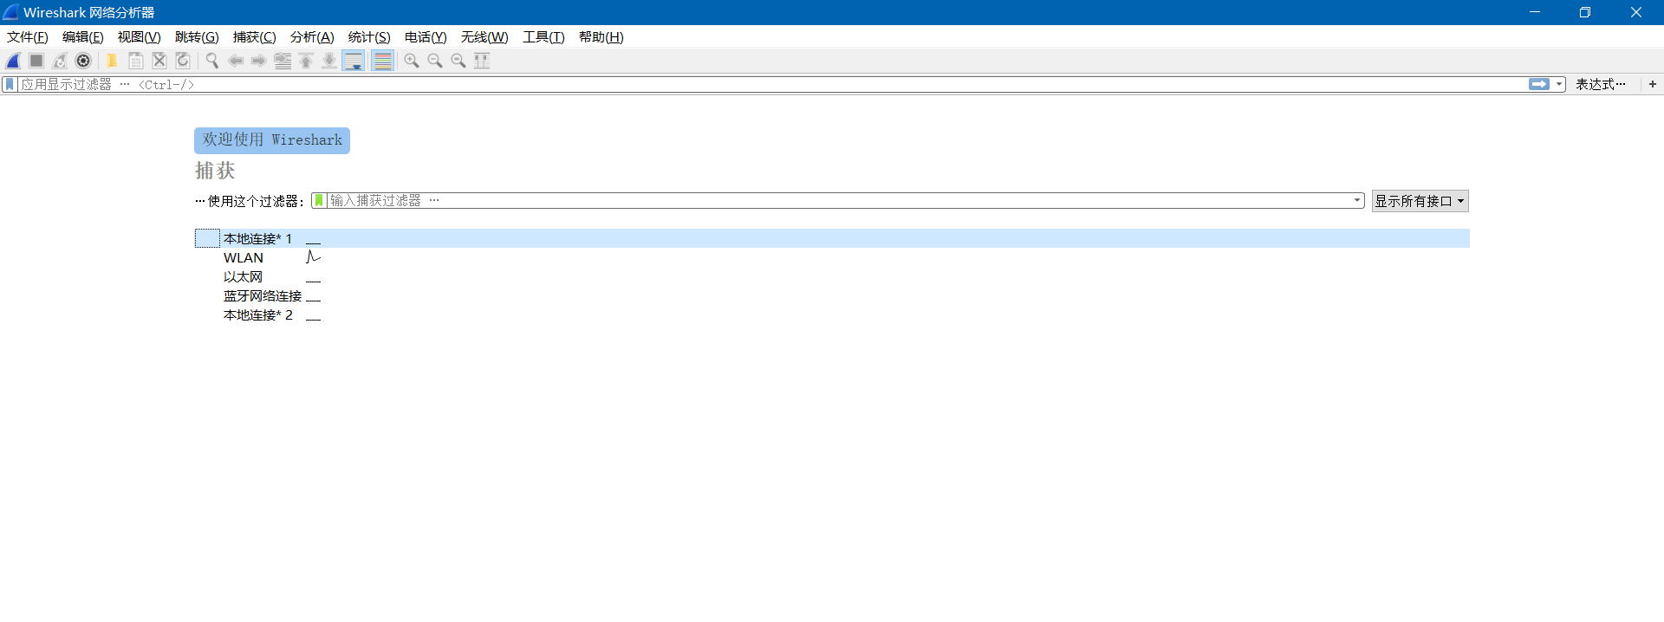

我们选择要监听的网络：

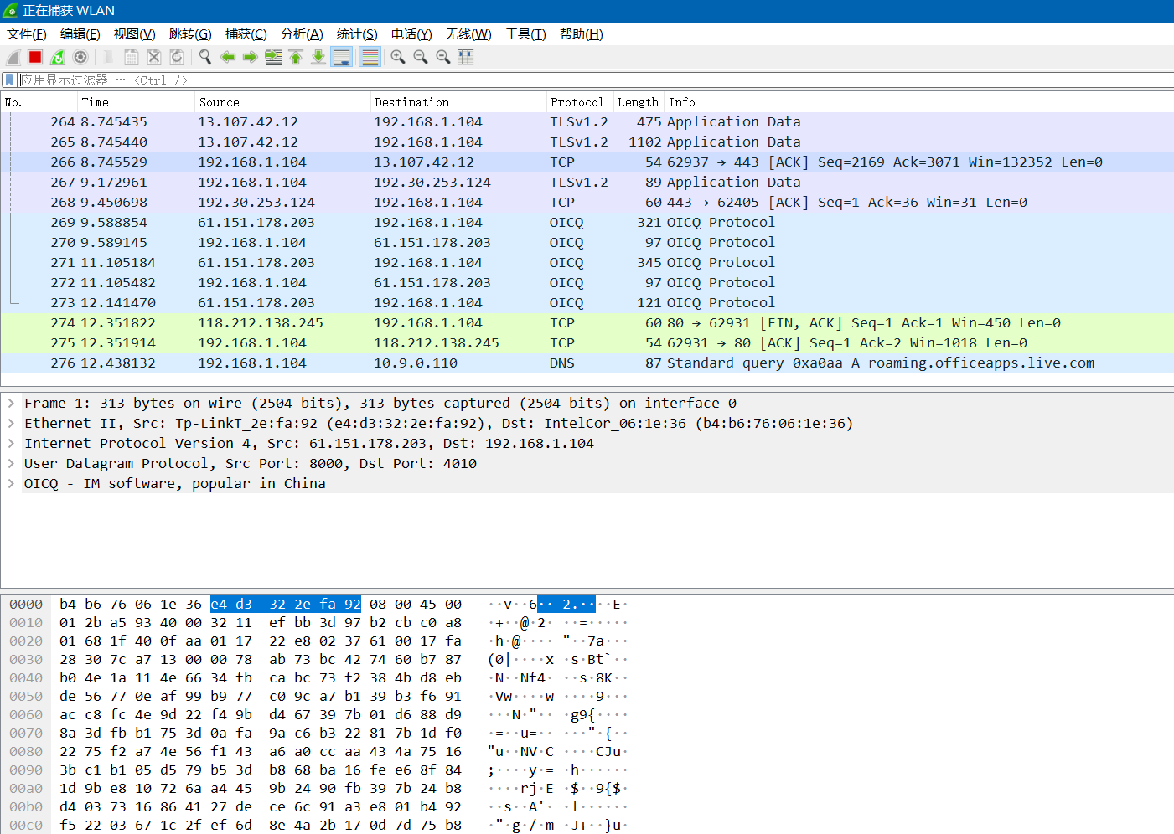

双击打开后显示如上界面。

**认识界面**

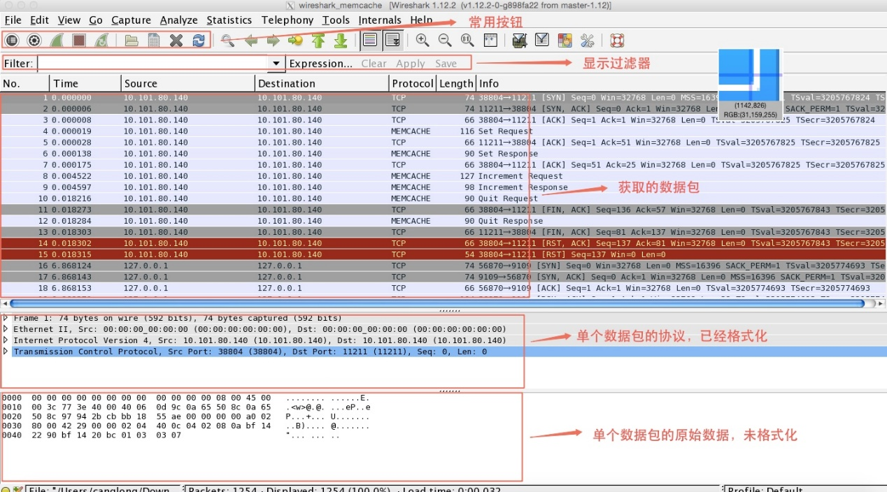

说明：

常用按钮从左到右的功能依次是：

1、列出可用接口。

2、抓包时需要设置的一些选项。一般会保留最后一次的设置结果。

3、开始新的一次抓包。

4、暂停抓包。

5、继续进行本次抓包。

6、打开抓包文件。可以打开之前抓包保存后的文件。不仅可以打开wireshark软件保存的文件，也可以打开tcpdump使用-w参数保存的文件。

7、保存文件。把本次抓包或者分析的结果进行保存。

8、关闭打开的文件。文件被关闭后，就会切换到初始界面。

9、重载抓包文件。

**设置数据抓取选项**

点击常用按钮中的设置按钮，就会弹出设置选项对话框。在这个对话框中我们可以选中需要监听的接口，设置混杂模式，设置抓取数据包的过滤条件。如下图：

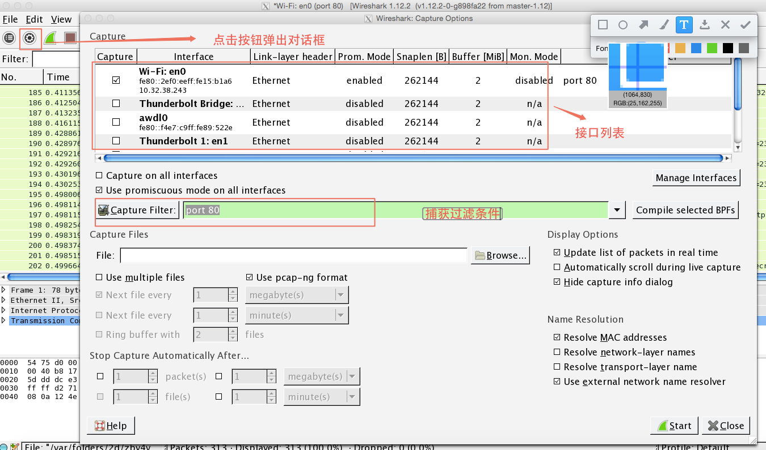

首先，选中需要监听获取数据包的接口。接口列表区列出了所有可以使用的接口。如果接口前面的[复选框](https://www.baidu.com/s?wd=%E5%A4%8D%E9%80%89%E6%A1%86&tn=24004469_oem_dg&rsv_dl=gh_pl_sl_csd)被选中，说明对这个接口监听捕获数据包。

其次，设置混杂模式。设置混杂模式的作用是将网卡设置到混杂模式。如果不设置混杂模式，你的计算机只能获取数据包发往的目标是你计算机和从你计算机出去的数据包。如果设置了混杂模式，你就可以捕获局域网中所有的数据包。如果窗口中的 "Use promiscuous mode on all interfaces"前面的复选框被选中，说明对所有的接口使用混杂模式。如果想单独设置，可以双击接口列表中的接口，会弹出如下的对话框。然后选中或者去掉“Capture packets in promiscuous mode”前面复选框。然后点ok按钮。  
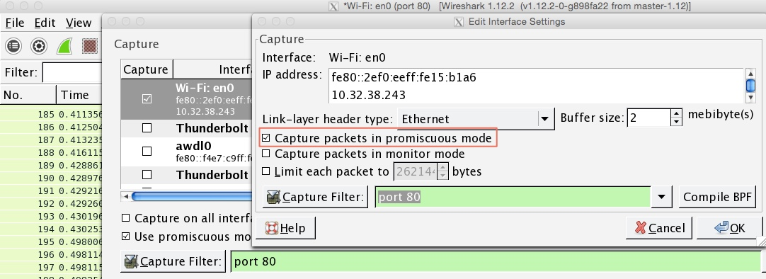

再次，设置捕获过滤条件。在点设置按钮弹出的主设置对话框中和双击接口列表弹出的对话框中都会有“Capture Filter”项。在文本框中我们可以设置捕获过滤条件。如，我们只捕获http相关的数据包，我们就可以设置捕获条件为“port 80”。因为http使用的是80端口。

最后，所有的设置完毕后，点击设置主窗口中的“Start”按钮，开始捕获数据。数据捕获完后，可以点常用按钮中的“保存”按钮保存数据。

**使用**[**显示过滤器**](https://www.baidu.com/s?wd=%E6%98%BE%E7%A4%BA%E8%BF%87%E6%BB%A4%E5%99%A8&tn=24004469_oem_dg&rsv_dl=gh_pl_sl_csd)

显示过滤器应用于捕获文件，用来告诉wireshark只显示那些符合过滤条件的数据包。显示过滤器比捕获过滤器更常用。他可以用来过滤不想看到的数据包，但是不会把数据删除。如果想恢复原状，只要把过滤条件删除即可。

过滤器表达式对话框，是的wireshark的可以很简单的设置过滤表达式。点击“Expression”按钮就可以打开这个对话框。如下图：

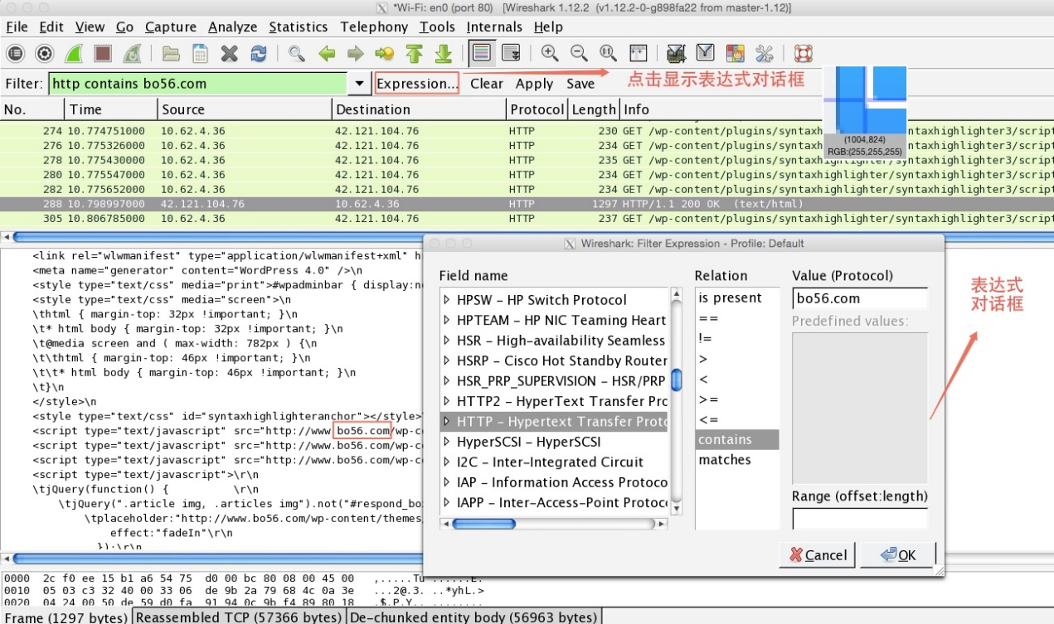

对话框分左中右三部分。左边为可以使用的所有协议域。右边为和协议域相关的条件值。中间为协议域与条件值之间的关系。过滤器表达式对于初学者很有用。如上图，我们创建的表达式的作用是，只显示http协议包中包含关键词“bo56.com”的所有数据包。

Field name说明：  
这个列表中展示了所有支持的协议。点击前面的三角标志后，可以列出本协议的可过滤字段。当选中“Field name”列表中的任何一项，只需要输入你想要的协议域，就会自动定位到相应的协议域选项。

Relation说明：  
is present    如果选择的协议域存在，则显示相关数据包。  
contains     判断一个协议，字段或者分片包含一个值  
matches             判断一个协议或者字符串匹配一个给定的Perl表达式。

Value（Protocol）说明：  
此处输入合适的值。如果选择的协议域和这个值满足Relation中指定的关系，则显示相关数据包。

Predefined values说明：  
有些协议域包含了预先定义的值，有点类似于c语言中的枚举类型。如果你选择的协议域包含这样的值，你可以在这个列表中选择。

Function函数说明：  
过滤器的语言还有下面几个函数：  
upper(string－field)－把字符串转换成大写  
lower(string－field)－把字符串转换成小写  
upper((和lower((在处理大小写敏感的字符串比较时很有用。例如：  
upper(ncp.nds\_stream\_name) contains "BO56.COM"  
lower(mount.dump.hostname) =="BO56.COM"

如果你熟悉了这个规则之后你就会发现手动输入表达式更有效率。当时手动在flter文本框中输入表达时，如果输入的语法有问题，文本框的背景色会变成红色。这时候，你可以继续输入或者修改，知道文本框中的表达式正确后，文本框的背景色又会变成绿色。

**使用着色规则**

你经常会在数据包列表区域中看到不同的颜色。这就是wireshark做的很人性化的一方面。它可以让你指定条件，把符合条件的数据包按指定的颜色显示。这样你查找数据包会更方便些。下面我们说一下如何设置颜色规则。

点击“view”菜单，然后选择“Coloring Rules”选项就会弹出设置颜色规则设置对话框。你点击颜色规则设置的快捷按钮也可以打开颜色设置对话框。如下图：

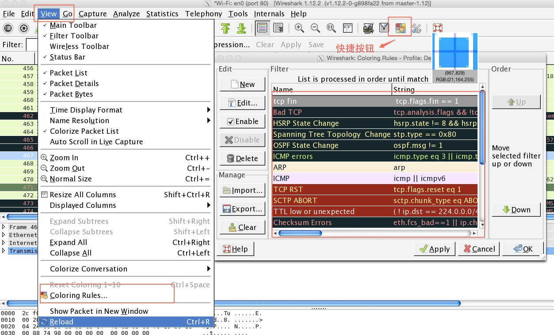

打开的对话框中默认已经有一些规则。我们抓取的数据包中经常会看到一些不同的颜色，就是应用的这些默认的规则。点击“New”按钮可以添加规则。如下图：

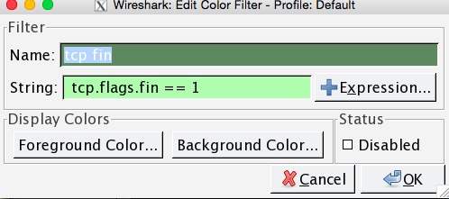

name字段中填写规则的名称，方便记忆。

string字段中填写过滤规则。这里的语法和显示规则表达式一致。点击 上图中的“Expression”按钮，你就会看到熟悉的规则表达式对话。

Foreground Color按钮用于选择前景色。

Background Color按钮用于选择背景色。

Disabled按钮用于指示是否禁用这条规则。

点击ok按钮后，规则自动会添加到规则列表中的最前端。

注意：wireshark在应用规则的时候，是按[自上而下](https://www.baidu.com/s?wd=%E8%87%AA%E4%B8%8A%E8%80%8C%E4%B8%8B&tn=24004469_oem_dg&rsv_dl=gh_pl_sl_csd" \t "_blank)的顺序去应用规则。因此刚添加的规则会优先应用。如果你想调整顺序，可以选中要调整顺序的规则，然后点击右边的“UP” 或则 “Down” 按钮。

颜色规则设置好后，只需要点apply按钮就可以应用规则了。规则效果应用如下图：

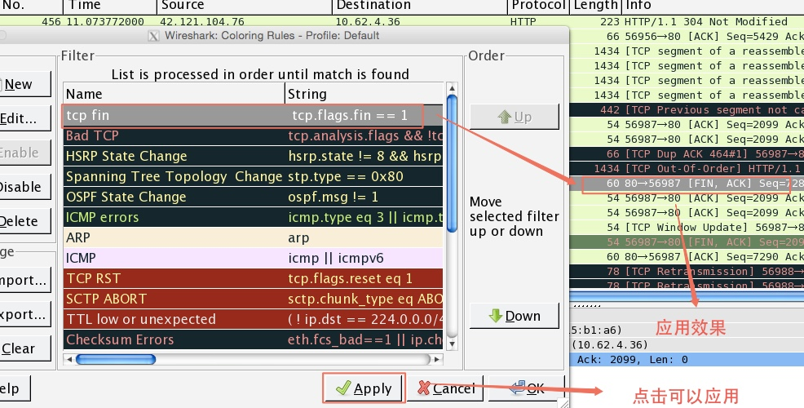

**使用图表**

图形分析是数据分析中必不可少的一部分。也是wireshark的一大亮点。wireshark有不同的图形展现功能，以帮助你了解捕获的数据包。下面我们对经常使用的IO图，双向时间图做下介绍。

**IO图**

wireshark的IO图让你可以对网络上的吞吐量绘图。让你了解网络数据传输过程中的峰值和波动情况。通过“Statistics”菜单中的“IO Graphs”选项可以打开这个IO图对话框。如下图：

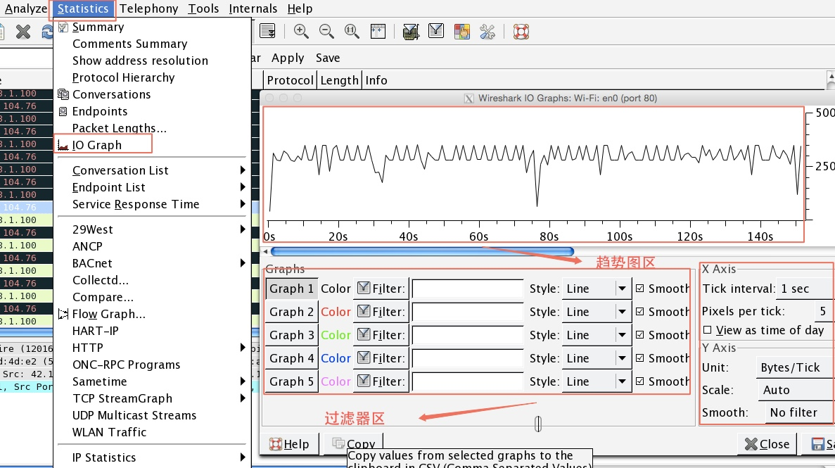

可以看到IO图表对话框中会分为三个区。

过滤器区：设置过滤条件，用于图形化展示过滤条件相关数据包的变化情况。而且可以为每个不同的条件指定不同的颜色。过滤条件的语法和之前介绍的显示过滤器的语法一致。过滤条件为空，此图形显示所有流量。

坐标区：在这里可以设置图表的x轴和y轴。x轴为时间，y轴为包的数量。如图，我们设置Y轴的单位是Bytes/Tick。

趋势图区：根据过滤器设置的条件和坐标区设置，数据分析后回在这个区域以图形化方式展示。点击图形中的点，会自动定位到相应的数据包。点击趋势图中的低谷点，你会发现大量的数据包重传。

IO图表还可以通过函数对数据进行聚合处理。

点击Y轴中Unit选项中的Advanced后，就会再过滤器区就会增加Calc选项。如下图：

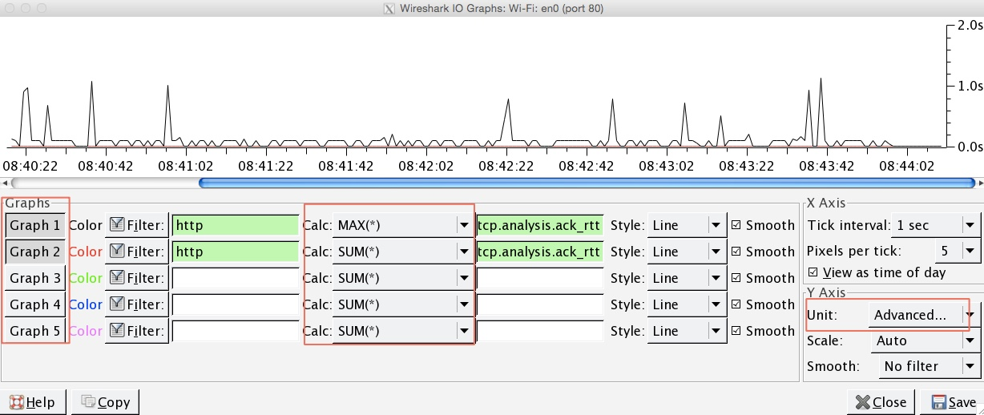

相关函数说明：

MIN( ), AVG( ), MAX( ) 分别是统计协议域中数值的最小，平均和最大值。注意，这三个聚合函数只对协议域的值为数字的才有效。

Count( ) 此函数计算时间间隔内事件发生的次数，在查看TCP分析标识符时很有用，例如重传。

Sum( ) 该函数统计事件的累加值。和MIN()函数一样，这个也只有协议域的值为数字的情况下才有效。

**双向时间图**

wireshark还有一个功能就是可以对网络传输中的双向时间进行绘图。双向时间（round-trip time, RTT）,就是一个数据包被确认正常接收所花费的时间。以tcp协议为例，就是你push一个数据到一台主机，主机回应一个ack给你的主机，你的主机并成功接收ack回应。这两个过程花费的时间总和就是双向时间。双向时间通常用来寻找网络传输过程中的慢点和瓶颈，用以判断网络传输是否有延迟。

通过“Statistics”菜单中的“Tcp  StreamGraph”中的“Round Trip Time Graph”选项可以打开这个双向时间图对话框。如下图：

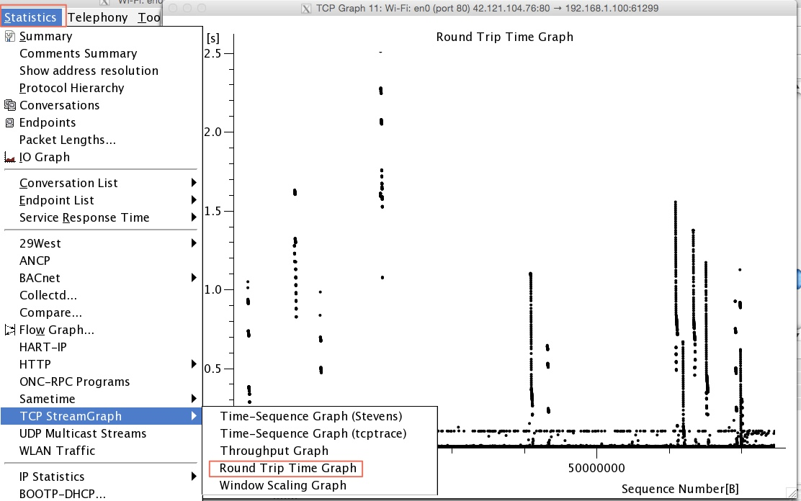

这个图表中的每个点代表一个数据包的双向时间。你可以单机图表中的任何一点，然后在数据包列表区就会自动定位到相应的数据包。从数据表来看，我们下载压缩包还是比较稳定的。数据包的rtt时间大多数在0.05s以下，其他大多数在0.1s左右，少数超过了1.5s。

**跟踪tcp流**

Wireshark分析功能中最不错的一个功能是它能够将TCP流重组。重组后的数据格式更容易阅读。跟踪TCP流这个功能可以将接收到的数据排好顺序使之容易查看，而不需要一小块一小块地看。这在查看HTTP、FTP等纯文本应用层协议时非常有用。

我们以一个简单的HTTP请求举例来说明一下。在显示过滤器中输入“http”，点击“apply”按钮后，在数据包列表框中就会只剩下若干记录。如下图。

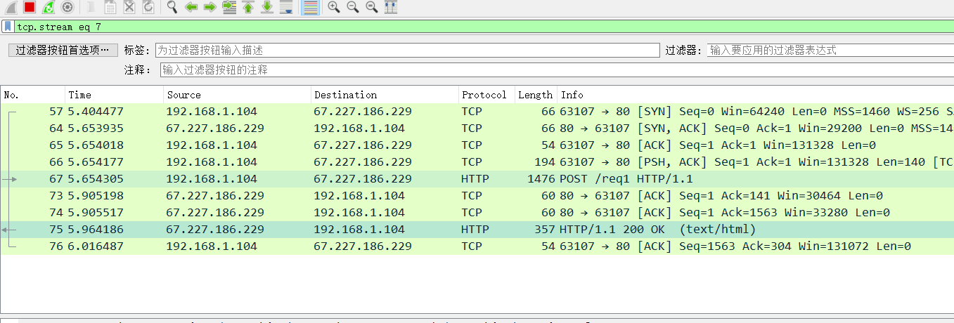

右键单击这条记录并选择Follow TCP Stream。这时TCP流就会在一个单独的窗口中显示出来。如下图：

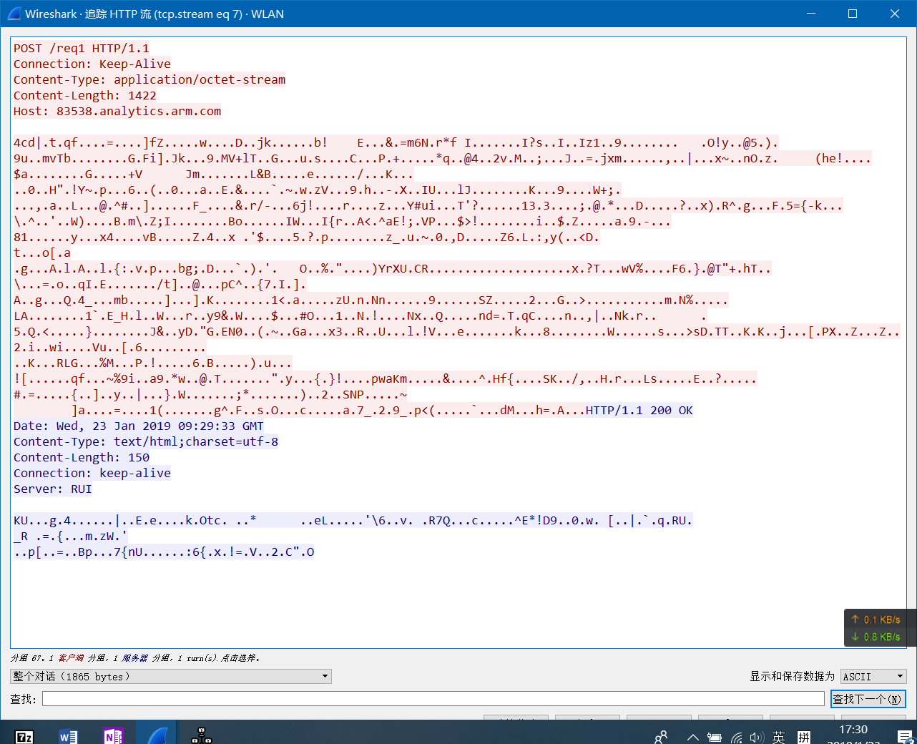

我们看到这个窗口中的文字会有两种颜色。其中红色用于表示从源地址到目标地址的流量。在我们的例子里面就是从我们本机到web[服务器](https://www.baidu.com/s?wd=%E6%9C%8D%E5%8A%A1%E5%99%A8&tn=24004469_oem_dg&rsv_dl=gh_pl_sl_csd)的流量。你可以看到最开始的红色部分是一个GET请求。蓝色部分是和红色部分相反的方向，也就是从目标地址到源地址的流量。在我们的例子中，蓝色部分的第一行是“HTTP/1.1 200 OK”，是来自服务器的一个http成功响应。

在这个窗口中除了能够看到这些原始数据，你还可以在文本间进行搜索，将其保存成一个文件、打印，或者以ASCII码、EBCDIC、十六进制或者C数组的格式去查看。这些选项都可以在跟踪TCP流窗口的下面找到。

测试：

我们用第二小节的TCP Server作为Demo，开启后，PC客户端与其进行连接：

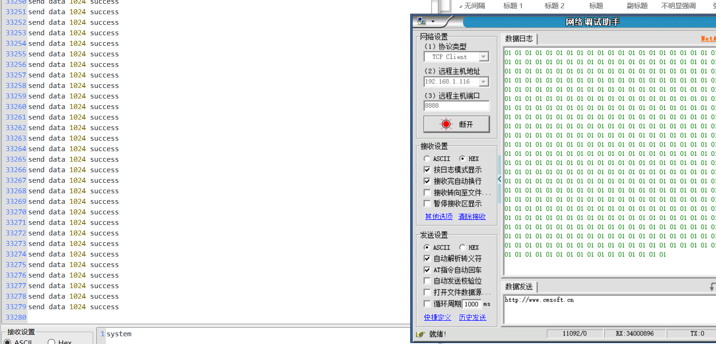

在过滤器中输入tcp contains 01

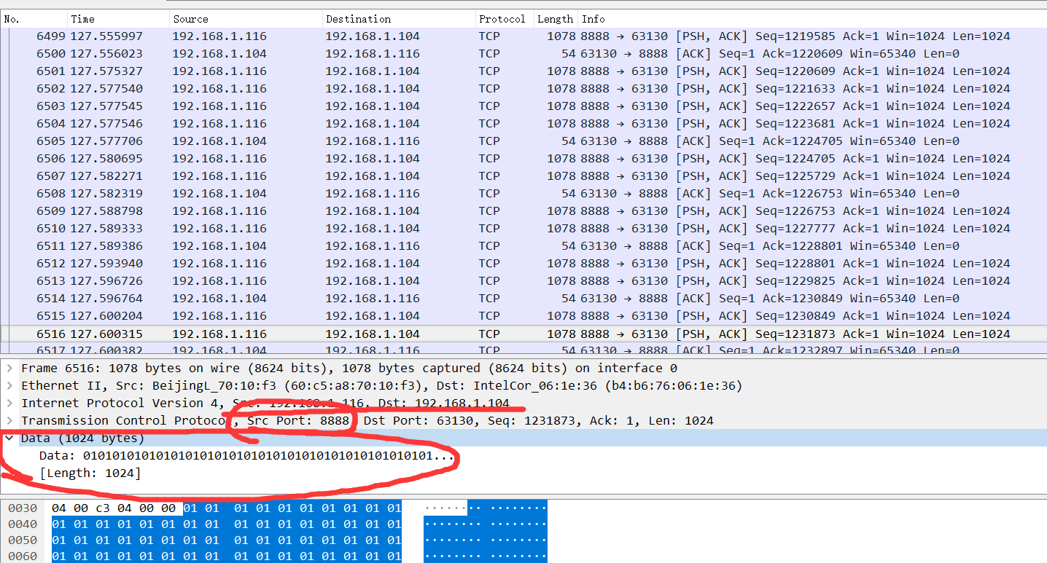

可以看到我们的TCP Server向上位机客户端发出的数据帧。

**Day10**

1、本日目标

（1）基于CodeBlocks+SDL2+TDM-GCC的RTE模拟器搭建；

（2）基于RTE模拟器的文件浏览器界面设计；

（3）基于RTE模拟器的文件浏览器逻辑设计；

2、在CodeBlocks下使用SDL2+TDM-GCC搭建RTE模拟器

首先安装CodeBlocks，一路Next即可，安装好了会提示没有合适的编译器。

接着安装TDM-GCC：

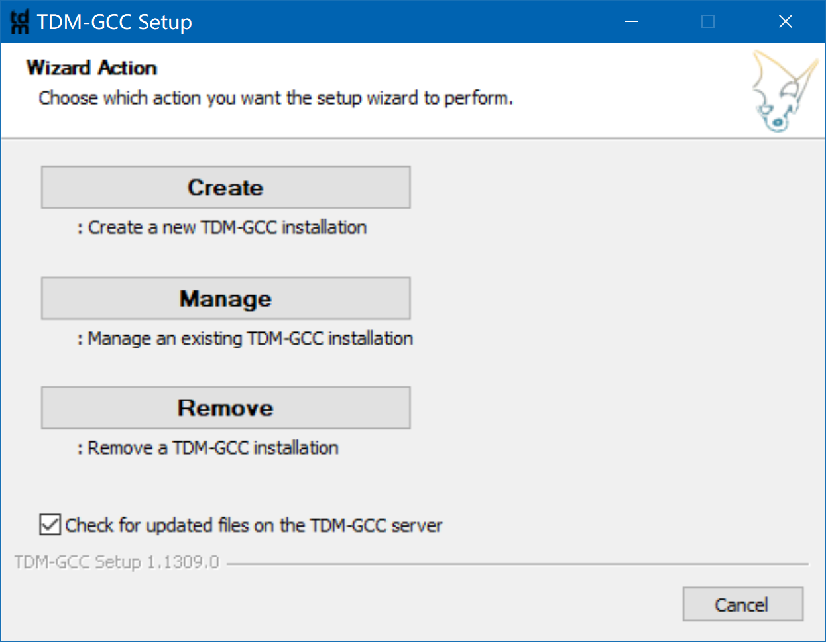

选择Create，然后选择安装类型，一路next。

安装好了之后需要在CodeBlocks中添加编译器：

选择settings-compiler。

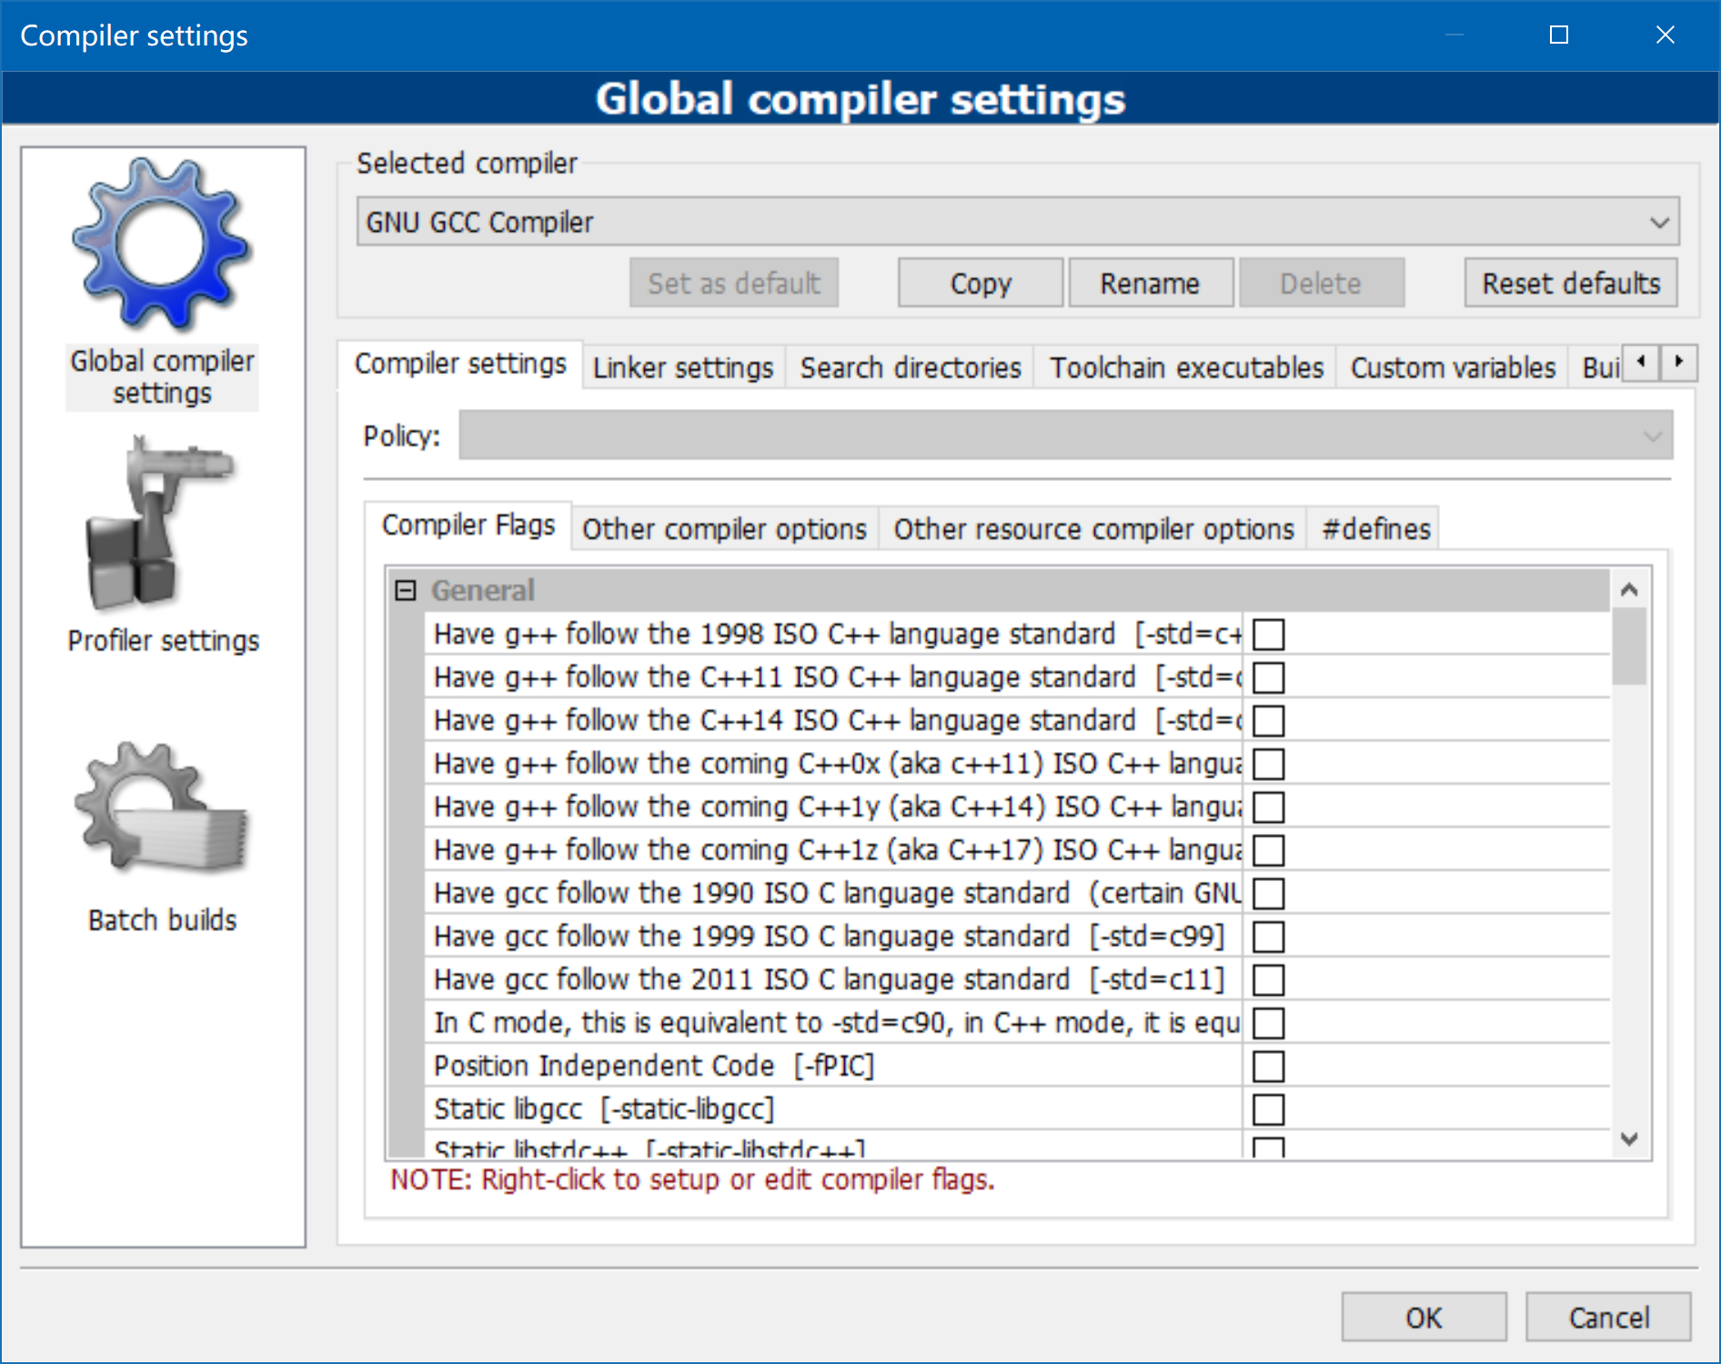

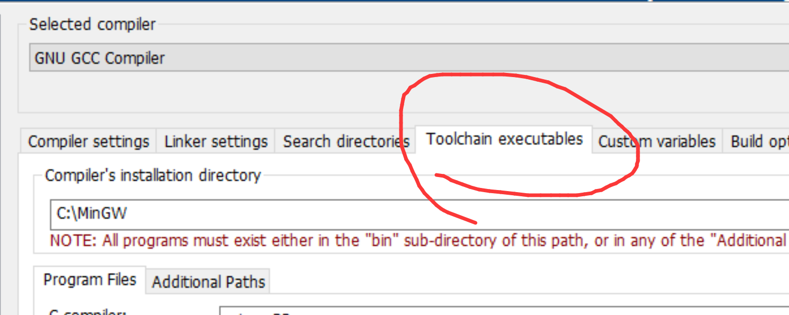

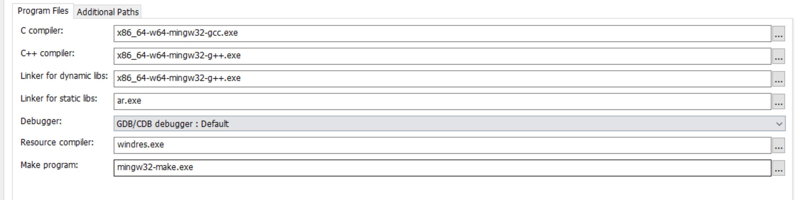

OK即可，然后打开已经移植好的模拟器。

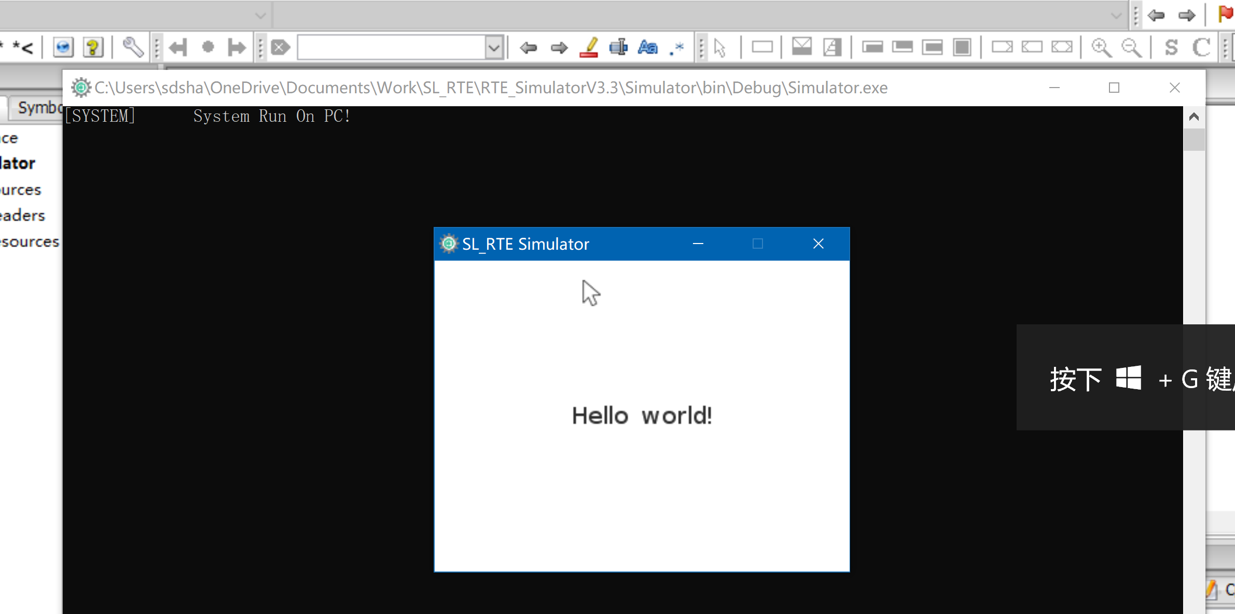

命令行界面类似于串口，可以输入shell指令。

3、使用RTE模拟器设计文件浏览器界面

我们得主界面依然是tabview：

开机时可以通过preloader控件和一个定时器实现加载动画：

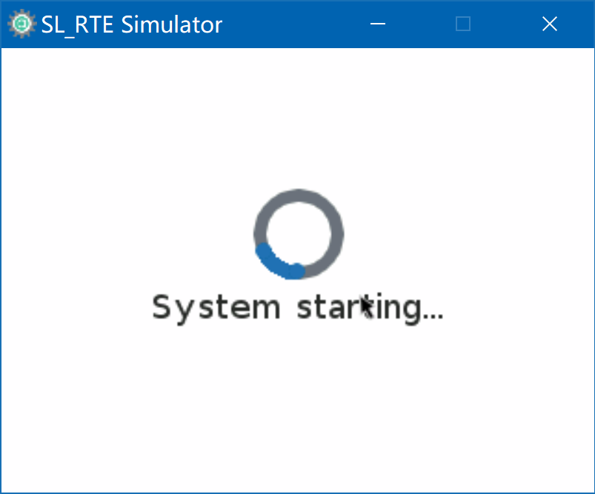

Tabview控件效果主界面如下：

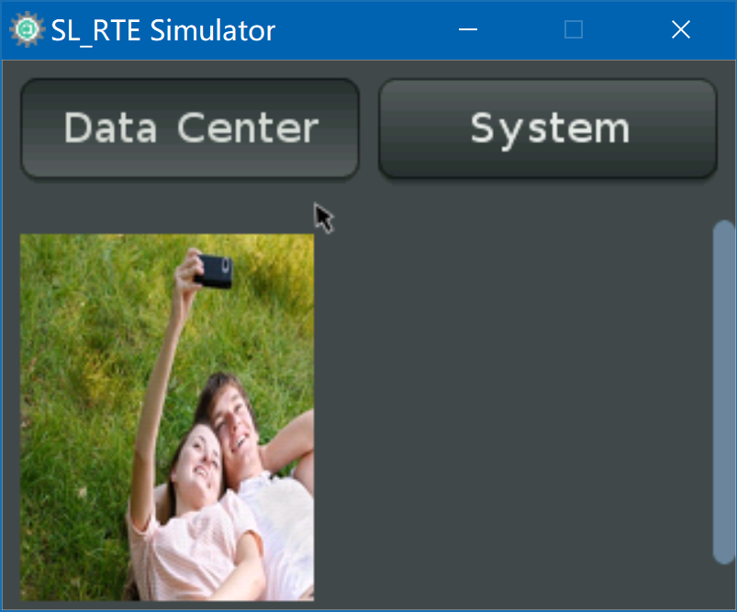

只需要添加一个tabview即可实现：



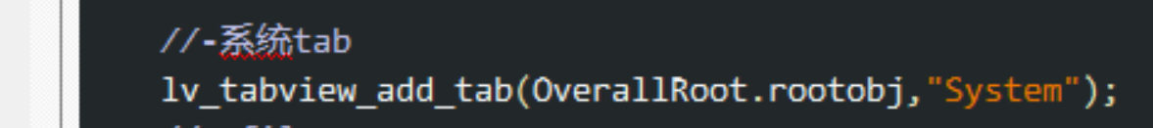

文件浏览器的图标和label跟之间MCU上做法一致，这里略过，效果如下：

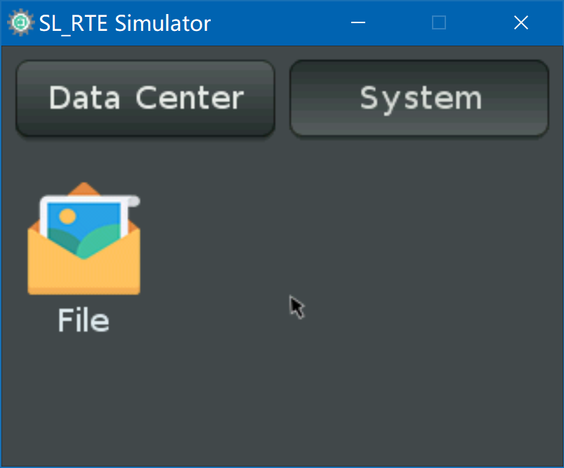

打开文件浏览器APP后，进入文件浏览器窗口，因此为其设计回调函数即可。

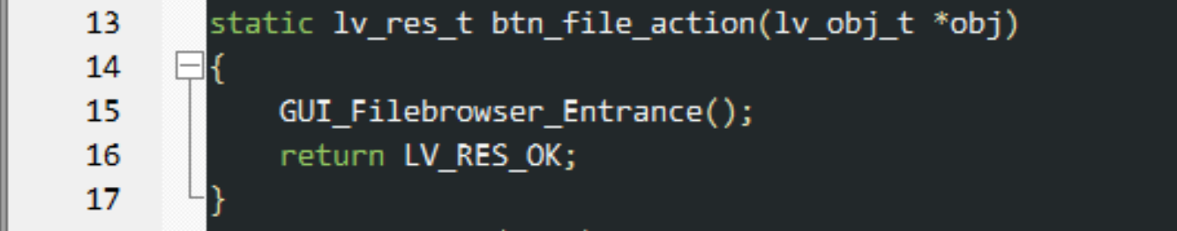

文件浏览器窗口显示文件列表和SD卡容量，因此需要list、bar两个控件：

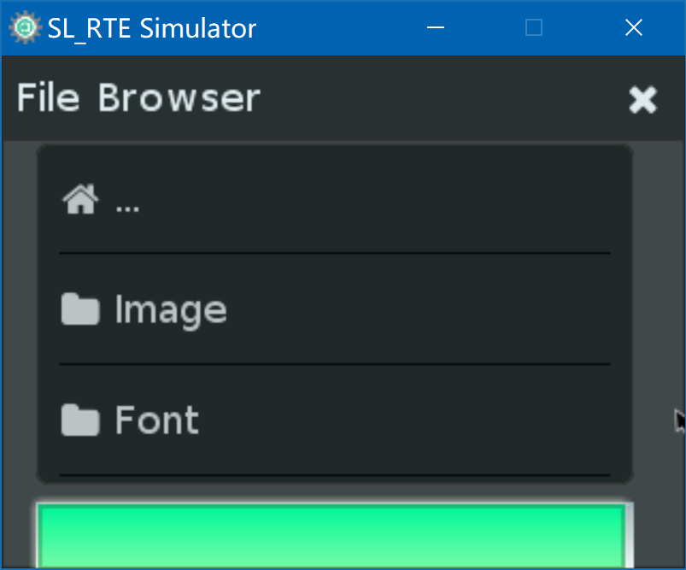

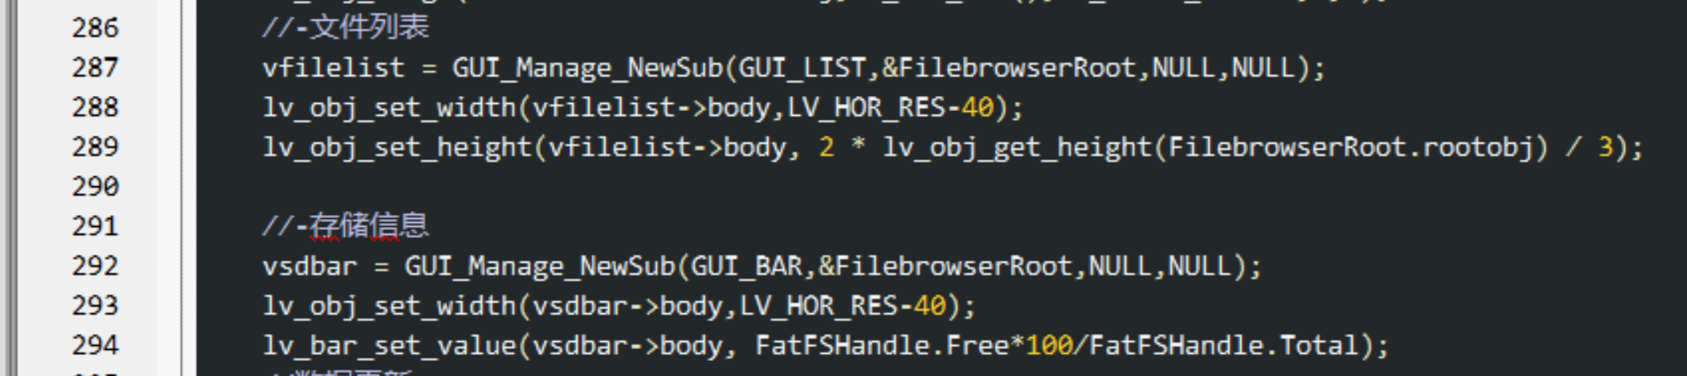

最后完成根据scan出来的文件刷新list控件的函数：

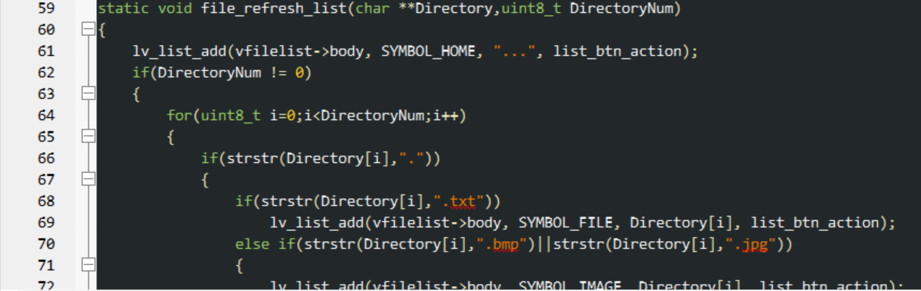

只需要调用lv\_list\_add逐个添加即可。

4、使用RTE模拟器设计文件浏览器逻辑

为了在PC机上模拟SD卡，我们采取以下方式：

首先通过mksdcard.exe工具创建SD卡镜像：

（1）命令行使用，可以使用-h参数查看使用帮助。

（2）mksdcard使用方式 mksdcard.exe 128M Test.img。

直接使用我创建好的即可。

其次管理SD卡镜像内容，通过软碟通管理：

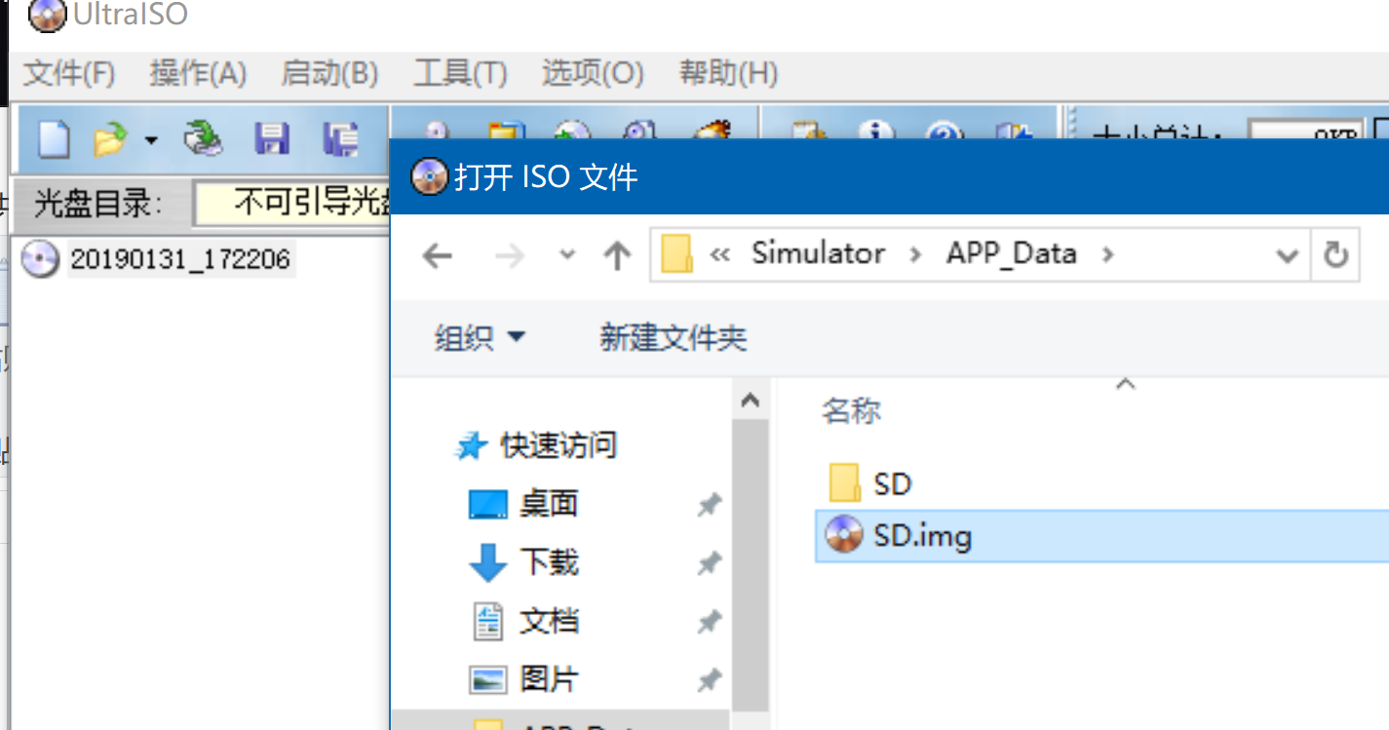

这样便完成了模拟SD卡的建立。

我们通过FatFS作为文件系统，根据Day9的内容，需要为FatFS提供一系列接口函数，这里我们通过C库自带的文件接口函数来模拟：

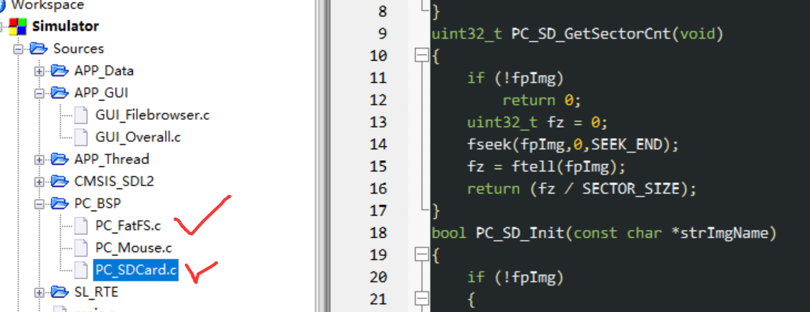

最终形成以上两个文件。

完成FatFS模拟后，我们实现扫描路径的函数：

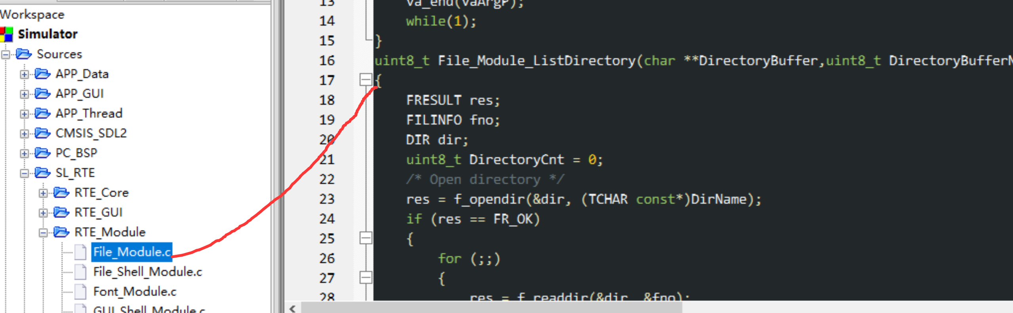

通过list控件的每一列的按钮实现文件路径扫描读取并显示：

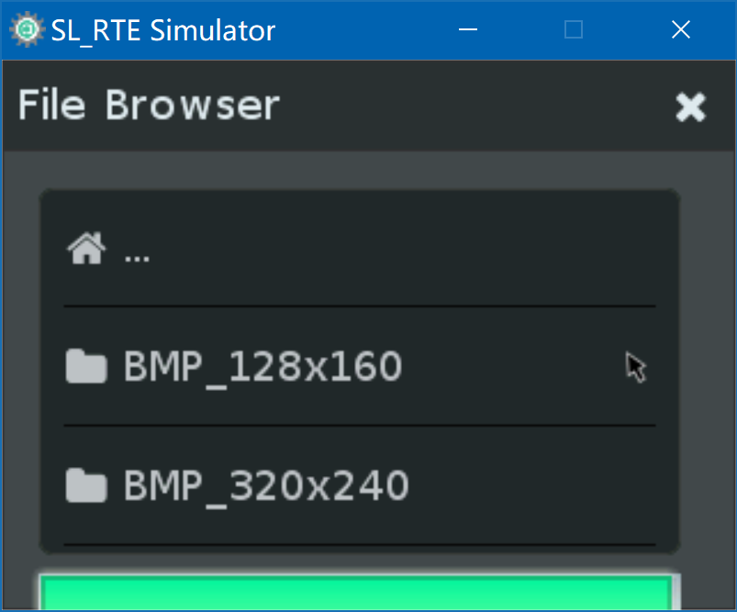

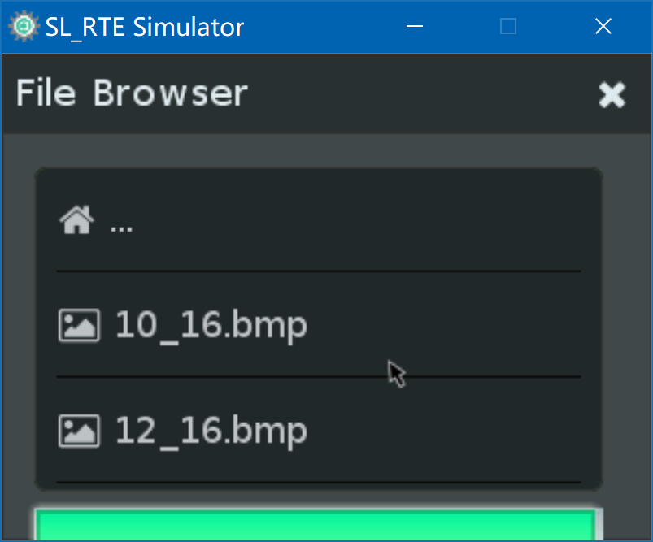

5、模拟器结果在单片机上的测试

将应用层代码即APP\_GUI内的代码拷贝到MDK工程中即可，需要注意的是，其中部分接口函数依赖于升级后的RTE框架，因此需要先对Day9的SL\_RTE完成升级，升级好的工程为Day10：

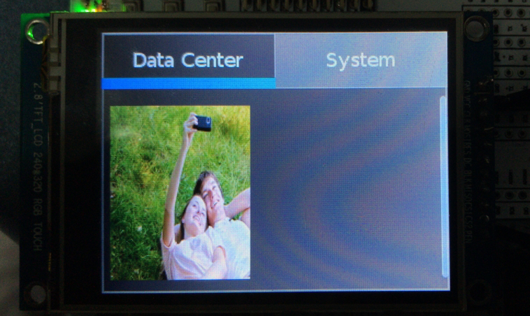

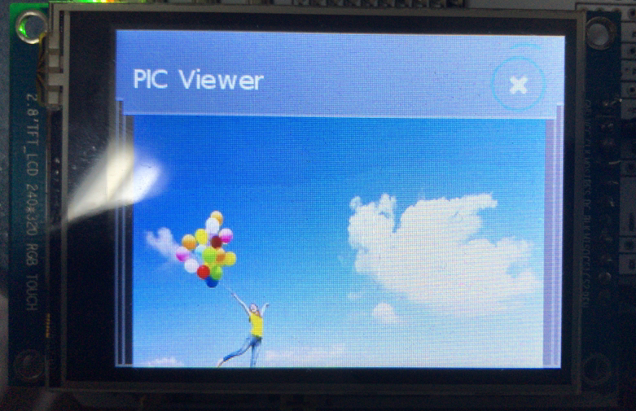

**本周总结**